ANEXO FORMATO COMPONENTE FORMATIVO

PROGRAMA DE FORMACIÓN | ESTABLECIMIENTO DE CULTIVOS PISCÍCOLAS CONTINENTALES EN AGUAS CÁLIDAS

COMPETENCIA | 270601002 Establecer la especie acuícola aplicando las buenas prácticas. | RESULTADOS DE APRENDIZAJE | - Realizar labores de manejo en peces de estanque de aguas cálidas con base en los requerimientos de la especie  - Calcular las raciones alimenticias de la especie piscícola de acuerdo con requerimientos nutricionales y temperatura ambiente

NÚMERO DEL COMPONENTE FORMATIVO | 02
NOMBRE DEL COMPONENTE FORMATIVO | Aplicación de Buenas Prácticas Piscícolas (BPP) y manejo sanitario en cultivos de aguas cálidas
BREVE DESCRIPCIÓN | El componente formativo desarrolla los principales aspectos relacionados con el manejo técnico, sanitario, nutricional y productivo en piscicultura. Explica la preparación del estanque, el acondicionamiento del agua, la siembra de alevinos, el control sanitario y el bienestar animal. Además, aborda la alimentación, nutrición, cálculo de raciones y manejo del cultivo para optimizar el crecimiento, reducir enfermedades y fortalecer la sostenibilidad y productividad piscícola
PALABRAS CLAVE | Piscicultura, acuicultura, alimentación, bienestar animal, cultivo piscícola

ÁREA OCUPACIONAL | 7 - EXPLOTACIÓN PRIMARIA Y EXTRACTIVA
IDIOMA | ESPAÑOL

- TABLA DE CONTENIDOS

- INTRODUCCIÓN

La piscicultura constituye una actividad productiva orientada a la cría y manejo de peces bajo condiciones controladas, con el propósito de garantizar el aprovechamiento sostenible de los recursos acuáticos y contribuir a la seguridad alimentaria. Su desarrollo requiere la aplicación de prácticas técnicas relacionadas con el manejo del agua, la alimentación, la sanidad y el bienestar animal, permitiendo mejorar la productividad y las condiciones de cultivo.

El adecuado manejo piscícola involucra procesos de preparación del estanque, control ambiental, programación de actividades productivas y seguimiento permanente de las condiciones del sistema. Estas acciones permiten reducir riesgos sanitarios, disminuir pérdidas económicas y favorecer el crecimiento saludable de los peces durante las diferentes etapas del cultivo.

Asimismo, la alimentación y la nutrición representan componentes fundamentales dentro de la producción acuícola, debido a su influencia directa sobre el crecimiento, la supervivencia y el rendimiento productivo. La implementación de buenas prácticas de manejo, bienestar animal y control sanitario contribuye al fortalecimiento de sistemas piscícolas más sostenibles, organizados y técnicamente eficientes.

- DESARROLLO DE CONTENIDOS

1. Manejo técnico previo al establecimiento del cultivo

El manejo técnico previo al establecimiento del cultivo comprende el conjunto de actividades orientadas a acondicionar física, química, biológica y operativamente el estanque antes de la siembra de los organismos acuáticos. Estas labores permiten garantizar condiciones adecuadas de producción, mejorar la calidad del agua, disminuir riesgos sanitarios y favorecer el desarrollo saludable de los peces durante el ciclo productivo.

La correcta preparación del sistema contribuye a optimizar la productividad del estanque, reducir pérdidas económicas y prevenir problemas relacionados con enfermedades, estrés, deficiencias ambientales y mortalidades tempranas. Antes de iniciar un nuevo ciclo de producción, es indispensable realizar una serie de procedimientos técnicos organizados que permitan adecuar el estanque y crear un ambiente estable y seguro para el cultivo piscícola.

  - Evaluación inicial del área de producción

La preparación del cultivo inicia con una evaluación general de la unidad de producción, con el fin de identificar posibles daños, deficiencias estructurales o condiciones sanitarias que puedan afectar el nuevo ciclo productivo. Esta etapa facilita la planificación de las actividades correctivas y preventivas necesarias antes de la siembra.
Las principales actividades desarrolladas durante la evaluación inicial se presentan a continuación:

SLIDE 1
Inspección general del estanque | Consiste en verificar el estado general de la infraestructura de cultivo antes de la siembra de los peces. Esta actividad permite identificar posibles fallas físicas, condiciones inadecuadas de manejo o daños que puedan afectar el funcionamiento del sistema productivo. La revisión incluye paredes, taludes, fondo, entradas y salidas de agua, estructuras hidráulicas y condiciones sanitarias generales del estanque. | 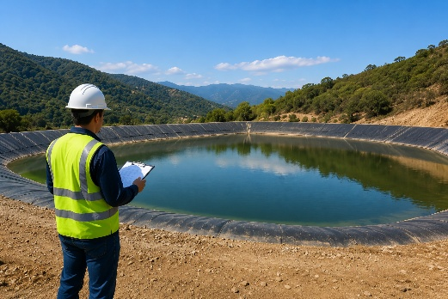
Identificación de daños estructurales | Permite detectar grietas, filtraciones, hundimientos, erosión o deterioros en las paredes y estructuras del estanque. La presencia de daños estructurales puede ocasionar pérdidas de agua, debilitamiento de la infraestructura y riesgos para la estabilidad del sistema productivo. La reparación oportuna evita mayores costos y garantiza condiciones adecuadas de operación. | 
Revisión del fondo y taludes | Consiste en evaluar la estabilidad física del fondo y las paredes internas del estanque, así como la acumulación de sedimentos, lodos o residuos orgánicos provenientes de ciclos anteriores. Un exceso de sedimentos puede deteriorar la calidad del agua, favorecer la proliferación de microorganismos patógenos y disminuir la disponibilidad de oxígeno disuelto. También se revisa la presencia de erosión, grietas o inestabilidad en los taludes. | 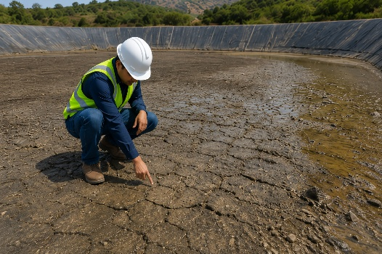
Evaluación de drenajes y entradas de agua | Tiene como finalidad garantizar el adecuado flujo hidráulico dentro del sistema de cultivo. Se verifica que los drenajes funcionen correctamente y permitan el llenado, recambio y vaciado eficiente del estanque. Además, se inspeccionan entradas de agua, tuberías y canales para prevenir obstrucciones, fugas o deficiencias en el suministro hídrico. | 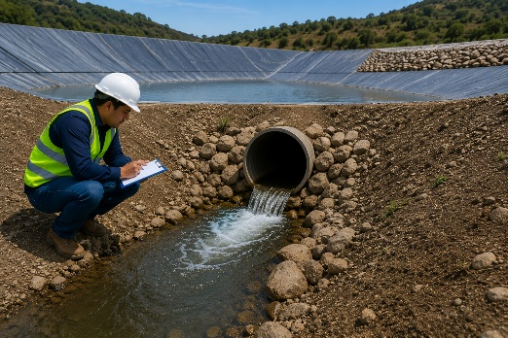

La evaluación inicial cumple un papel fundamental dentro del manejo técnico previo al cultivo, debido a que permite anticipar problemas que podrían afectar el desempeño productivo y sanitario del sistema. Entre los principales beneficios de esta etapa se encuentran los siguientes:

- Detectar problemas antes de la siembra.
- Programar reparaciones oportunamente.
- Evitar pérdidas de agua.
- Mejorar la bioseguridad.
- Garantizar un adecuado funcionamiento del sistema.

1.2 Manejo y acondicionamiento del fondo del estanque
El acondicionamiento del fondo del estanque tiene como finalidad eliminar residuos acumulados y mejorar las condiciones físicas y biológicas del sistema de cultivo. Estas actividades favorecen la estabilidad ambiental y reducen la presencia de factores que puedan afectar el desarrollo de los peces.

Inicialmente, se realiza el drenaje total del estanque para retirar completamente el agua residual. Posteriormente, se efectúan labores de limpieza y adecuación del fondo, orientadas a optimizar las condiciones del suelo y facilitar el nuevo ciclo productivo. Las principales actividades de acondicionamiento corresponden a las siguientes:

TARJETAS 1
Eliminación de lodos y sedimentos excesivos | Reducir acumulaciones que deterioran la calidad del agua. | 
Retiro de residuos orgánicos | Disminuir la descomposición orgánica y la proliferación de microorganismos indeseables. | 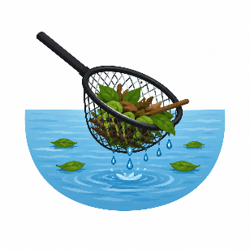
Nivelación del fondo | Favorecer el drenaje uniforme y evitar acumulaciones de agua. | 
Exposición controlada al sol | Facilitar procesos de desinfección y secado del suelo. | 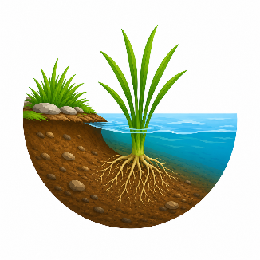
Oxigenación y mineralización del suelo | Mejorar las condiciones biológicas y químicas del fondo del estanque. | 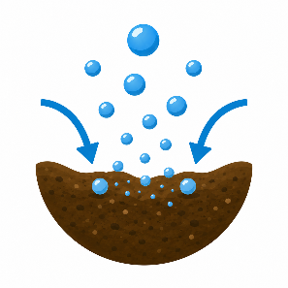

El secado y acondicionamiento del estanque generan múltiples beneficios para el sistema de producción piscícola. La exposición solar favorece los siguientes procesos:

El tiempo de secado puede variar entre cinco y quince días, dependiendo del clima y del tipo de suelo.
Además, estas labores facilitan la identificación de grietas, filtraciones o daños estructurales que deben corregirse antes del llenado del estanque.

1.3 Corrección fisicoquímica y sanitaria del sistema
Después del acondicionamiento físico del estanque, se realiza la corrección fisicoquímica del sistema con el propósito de estabilizar las condiciones del suelo, mejorar la productividad biológica y prevenir problemas sanitarios. Estas actividades permiten adecuar el ambiente de cultivo antes de la siembra de los organismos acuáticos.

A continuación, se presenta un pódcast sobre las principales actividades desarrolladas durante la etapa de acondicionamiento del estanque, enfocadas en mejorar las condiciones sanitarias, químicas y biológicas necesarias para garantizar un adecuado desarrollo del cultivo acuícola.

PÓDCAST Acondicionamiento sanitario y químico del estanque acuícola

1.4 Mantenimiento hidráulico y operativo de la infraestructura
El mantenimiento hidráulico y operativo busca garantizar el correcto funcionamiento de todas las estructuras encargadas del manejo y circulación del agua dentro del sistema piscícola. Estas labores permiten conservar la eficiencia operativa del cultivo y disminuir riesgos asociados con pérdidas de agua, contaminación o fallas en la infraestructura. Las principales actividades de mantenimiento corresponden a las siguientes:

PESTAÑAS 1
Reparación de taludes y compuertas | Mantener la estabilidad estructural y el control hidráulico del estanque. Esta actividad permite prevenir erosiones, derrumbes, pérdidas de agua y fallas operativas que puedan afectar la seguridad y eficiencia del sistema productivo. También garantiza un adecuado manejo del llenado y vaciado del estanque. | 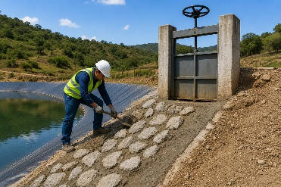
Limpieza de canales | Facilitar el flujo adecuado del agua y evitar obstrucciones causadas por sedimentos, vegetación, residuos orgánicos o materiales acumulados. La limpieza periódica contribuye a mantener un suministro constante de agua y mejora el funcionamiento hidráulico del cultivo. | 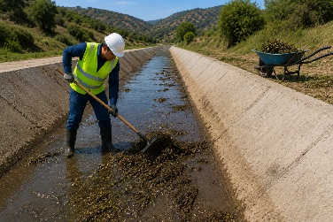
Revisión de tuberías | Detectar daños, grietas, fugas o bloqueos que afecten el sistema hidráulico. La inspección permanente de tuberías permite garantizar un adecuado transporte y distribución del agua, evitando pérdidas y alteraciones en las condiciones ambientales del estanque. | 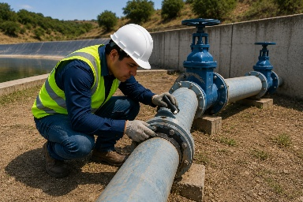
Adecuación de filtros y mallas | Impedir el ingreso de organismos no deseados, depredadores, peces silvestres y materiales contaminantes al sistema de cultivo. Además, favorece el mantenimiento de condiciones sanitarias adecuadas y fortalece las medidas de bioseguridad dentro de la empresa piscícola. | 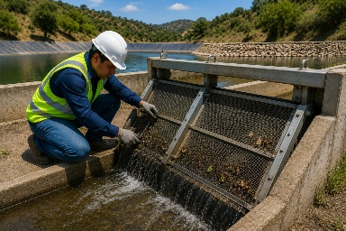
Control de fugas y filtraciones | Reducir pérdidas de agua y mejorar la eficiencia operativa del sistema. El control oportuno de filtraciones ayuda a conservar la estabilidad hidráulica del estanque, disminuir desperdicios de agua y evitar debilitamiento estructural de la infraestructura piscícola. | 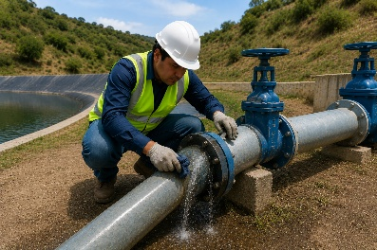

Los filtros de entrada deben limpiarse y desinfectarse para evitar el ingreso de organismos no deseados, sedimentos o materiales contaminantes. Asimismo, las tuberías y estructuras de drenaje deben quedar correctamente instaladas y aseguradas para evitar pérdidas de agua y facilitar el manejo del cultivo. La importancia del mantenimiento hidráulico se relaciona con los siguientes aportes al sistema productivo:

1.5 Activación de la productividad biológica del estanque
Una vez finalizadas las labores de mantenimiento y adecuación, se inicia el proceso de activación biológica del estanque mediante el llenado progresivo y la fertilización del agua. Este proceso favorece el desarrollo de organismos naturales que contribuyen a la alimentación y estabilidad biológica del sistema piscícola. Las principales actividades desarrolladas durante esta etapa son las siguientes:

PASOS 1
Ingreso progresivo de agua | Permitir el llenado controlado del estanque. | 
Fertilización orgánica o inorgánica | Estimular la productividad biológica del sistema. | 
Estimulación de fitoplancton y zooplancton | Favorecer la producción de organismos microscópicos beneficiosos. | 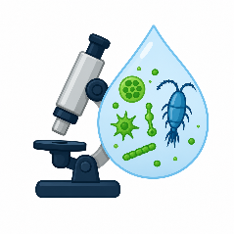
Desarrollo de alimento natural | Proporcionar una fuente complementaria de nutrición para los peces. | 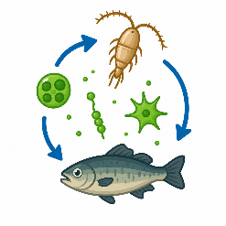
Monitoreo de transparencia y coloración del agua | Evaluar las condiciones biológicas y productivas del estanque. | 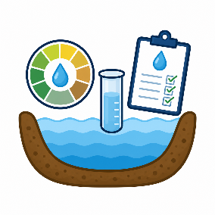

La fertilización favorece la producción de organismos microscópicos que sirven como alimento natural para los peces y contribuyen al equilibrio biológico del sistema. El agua debe presentar una coloración verde clara o café verdosa, indicativa de una adecuada producción de plancton y de buenas condiciones de productividad natural.
Una fertilización excesiva puede generar efectos negativos sobre la calidad del agua y el equilibrio biológico del estanque. Entre los principales riesgos se encuentran los siguientes:

1.6 Ajuste ambiental y preparación para la siembra de alevinos

Antes de realizar la siembra de alevinos, es indispensable verificar que las condiciones ambientales y sanitarias del estanque sean adecuadas para recibir los organismos. Esta etapa permite garantizar estabilidad en el sistema y reducir riesgos durante el inicio del ciclo productivo. Entre las principales actividades de verificación final se encuentran las siguientes:

Durante esta fase, deben estabilizarse diferentes condiciones ambientales que influyen directamente sobre el bienestar y desarrollo de los peces.

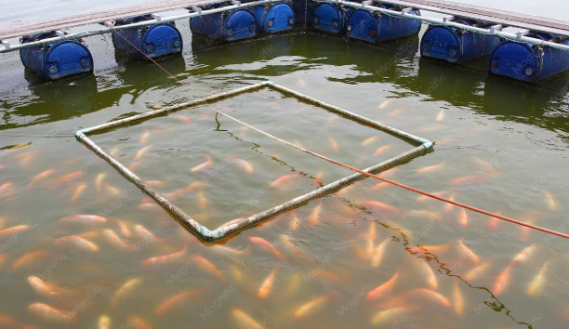 | - Oxígeno disuelto: favorece la respiración y el crecimiento de los peces.  - Temperatura: regula el metabolismo y el consumo de alimento.  - Transparencia: indica el nivel de productividad biológica del agua.  - Productividad biológica: favorece la disponibilidad de alimento natural.  - Equilibrio ecológico: mantiene estabilidad ambiental dentro del sistema.

Finalmente, se verifica la ausencia de organismos depredadores, la correcta instalación de mallas y filtros y el adecuado funcionamiento de todo el sistema antes de iniciar el poblamiento del estanque. Los parámetros básicos recomendados para la preparación del estanque se presentan a continuación:

Tabla 1. Parámetros recomendados para la preparación del estanque piscícola

Parámetro | Rango recomendado
pH | 6.5 – 8.5
Oxígeno disuelto | Mayor a 4 mg/L
Transparencia | 30 – 40 cm
Temperatura | Según la especie cultivada
Amonio | Bajo o ausente
Color del agua | Verde claro o café verdoso

1.7 Labores de manejo de la empresa durante el cultivo
Además de la preparación previa del estanque, la empresa piscícola debe desarrollar labores permanentes de manejo y seguimiento durante todo el ciclo productivo para garantizar el bienestar de los peces y el adecuado funcionamiento del sistema. Las labores diarias permiten mantener control constante sobre las condiciones del cultivo y detectar oportunamente posibles problemas sanitarios, ambientales o productivos. Entre las principales actividades diarias se encuentran las siguientes:

- Revisar cada mañana el estanque o sistema de cultivo.
- Analizar el comportamiento de los peces.
- Detectar posibles deficiencias de oxígeno o presencia de peces muertos.
- Vigilar cambios repentinos en la coloración del agua.
- Retirar residuos de alimento y natas superficiales.
- Identificar posibles filtraciones en los taludes.
- Limpiar taponamientos en entradas de agua.
- Controlar malezas acuáticas.
- Ahuyentar aves depredadoras.
- Supervisar el almacenamiento y suministro del alimento.
- Registrar observaciones del cultivo.

Las actividades semanales, quincenales, mensuales y semestrales permiten organizar el mantenimiento técnico y operativo del sistema piscícola.

ACORDEÓN
Semanales | Limpieza del filtro del desagüe; limpieza de bodega y áreas de trabajo; planificación de actividades de la semana siguiente; solicitud y control de alimento balanceado; limpieza de la zona de eviscerado.
Quincenales | Muestreo y biometría de peces; ajuste de la ración alimenticia; revisión de registros productivos; limpieza de bordes y canales del estanque; arreglo de zonas verdes entre estanques.
Mensuales | Elaboración de informes de producción; planificación técnica y administrativa; reparación de mallas y mantenimiento general de la unidad piscícola.
Semestrales | Siembra y cosecha de peces; reparación del piso y paredes del estanque; evaluación de resultados productivos; proyección del siguiente ciclo de cultivo; limpieza y desinfección de filtros y estructuras; preparación del estanque para un nuevo ciclo.

Bajo supervisión técnica y según el diagnóstico sanitario, pueden emplearse algunos productos para procesos de desinfección y control sanitario.

Tabla 2. Productos utilizados en desinfección y manejo sanitario en piscicultura

Producto utilizado | Aplicación general
Verde de malaquita | Tratamientos sanitarios específicos.
Formol al 40 % | Procesos de desinfección y control de agentes patógenos.
Sulfato de cobre | Control de algunos microorganismos y algas.
Povisan | Desinfección de superficies y equipos.
Mixosan | Manejo sanitario del sistema de cultivo.
Amonio cuaternario | Desinfección de infraestructura y materiales.
Sal común | Apoyo en tratamientos sanitarios y manejo osmótico.

La dosis y el modo de empleo deben ser definidos por un profesional o asesor técnico especializado. La preparación técnica del sistema de cultivo constituye la base fundamental para el éxito de la producción acuícola. Cada una de las actividades realizadas antes y durante la siembra contribuye a generar condiciones físicas, químicas y biológicas adecuadas para el desarrollo saludable de los organismos cultivados.

La correcta ejecución de labores como la evaluación del estanque, el acondicionamiento del fondo, la corrección fisicoquímica, el mantenimiento hidráulico, la estabilización ambiental y el manejo operativo de la empresa permite optimizar la productividad del sistema, prevenir enfermedades, mejorar el bienestar animal y aumentar el rendimiento del cultivo piscícola.

2. Manejo del cultivo piscícola
El manejo del cultivo piscícola comprende el conjunto de actividades técnicas, administrativas, sanitarias y productivas orientadas a garantizar el adecuado crecimiento, supervivencia y rendimiento de los organismos acuáticos durante todo el ciclo de producción. Un manejo eficiente permite optimizar los recursos disponibles, mejorar la conversión alimenticia, reducir riesgos sanitarios y aumentar la rentabilidad del sistema piscícola.

Dentro de este proceso se incluyen actividades relacionadas con la fertilización del estanque, la siembra de alevinos, la alimentación, el monitoreo de la calidad del agua, el control sanitario, la programación de labores, el manejo de registros productivos y la supervisión permanente de las condiciones del cultivo.

2.1 Buenas prácticas de piscicultura para la presiembra o fertilización del estanque
La fertilización del estanque es una práctica fundamental en piscicultura, ya que permite incrementar la productividad natural del agua mediante el desarrollo de fitoplancton y zooplancton, organismos microscópicos que constituyen una importante fuente de alimento natural para los peces.

El objetivo principal de esta labor es estimular la producción biológica del estanque antes de la siembra, favoreciendo la disponibilidad de nutrientes y mejorando las condiciones ecológicas del sistema de cultivo.
La fertilización puede realizarse utilizando abonos orgánicos o fertilizantes inorgánicos, dependiendo de la disponibilidad de materiales y de las necesidades del cultivo.

2.1.1. Abonos orgánicos
Los fertilizantes orgánicos están constituidos principalmente por estiércoles de origen animal, los cuales aportan nutrientes esenciales y favorecen el crecimiento del plancton. Los estiércoles más utilizados corresponden a los siguientes:

Tabla 3. Cantidad semanal de estiércol

Tipo de estiércol | Cantidad semanal por hectárea
Bovino o equino | 675 kg
Porcino | 600 kg
Aves de corral | 170 kg

El estiércol bovino y porcino son los más recomendados debido a que presentan menores riesgos de toxicidad. El estiércol de aves contiene altos niveles de nitrógeno, por lo que debe utilizarse con precaución y únicamente cuando no existan otras alternativas disponibles. Cuando los estanques poseen dimensiones menores a una hectárea, es necesario ajustar las cantidades mediante conversiones proporcionales de acuerdo con el área superficial del estanque. Los estiércoles pueden aplicarse de diferentes formas:

- Esparcidos sobre el fondo antes del llenado.  - Distribuidos homogéneamente sobre la superficie del agua.  - Colocados en costales o canastillas sumergidas para una liberación gradual de nutrientes. | 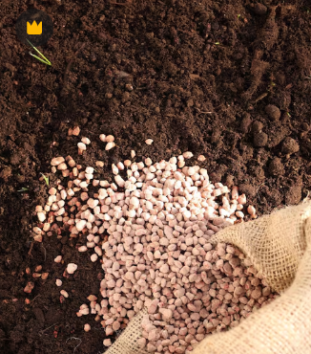

Una práctica recomendada consiste en esparcir el estiércol seco sobre el fondo del estanque y cubrirlo ligeramente con tierra antes del llenado, evitando así que el material flote.

2.1.2. Fertilizantes inorgánicos
Los fertilizantes químicos o inorgánicos contienen concentraciones elevadas de nitrógeno, fósforo y potasio, por lo que se requieren menores cantidades en comparación con los abonos orgánicos. Entre los fertilizantes más utilizados se encuentran los siguientes:

Tabla 4. Fertilizantes químicos utilizados en la fertilización del estanque

Fertilizante | Aplicación
Superfosfato simple | 34 kg/ha semanal o 135 kg/ha mensual
Superfosfato triple | 12.5 kg/ha semanal o 50 kg/ha mensual
10-30-10 | 22.5 kg/ha semanal o 90 kg/ha mensual
10-20-10 | 34 kg/ha semanal o 135 kg/ha mensual
11-53-0 | 13 kg/ha semanal o 51 kg/ha mensual
18-46-0 | 14.5 kg/ha semanal o 58 kg/ha mensual

La fertilización semanal suele ser más eficiente que la mensual, debido a que mantiene una producción constante de fitoplancton y estabilidad en el ecosistema acuático. Los fertilizantes químicos pueden aplicarse de las siguientes formas:

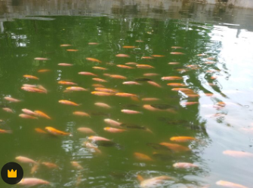

Para garantizar buenos resultados durante la fertilización del estanque, es importante considerar varias recomendaciones técnicas y ambientales que contribuyen al equilibrio biológico del sistema.

- Evitar el exceso de malezas acuáticas: favorecer la penetración de luz y el aprovechamiento de nutrientes.  - Mantener la transparencia del agua entre 13 y 45 cm: garantizar adecuada producción de fitoplancton.  - Realizar encalamiento cuando el pH sea menor de 5.9: corregir condiciones de acidez del agua.  - No fertilizar estanques con exceso de turbidez: evitar disminución de la productividad biológica.  - Evitar fertilizar estanques con rebosaderos activos: reducir pérdidas de fertilizante.  - Implementar cultivos agrícolas en terrenos pobres: mejorar progresivamente la fertilidad del suelo. | 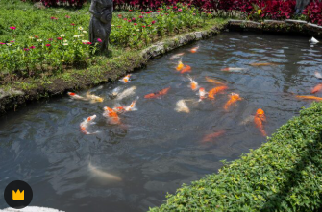

Cuando el fitoplancton disminuye y el agua presenta excesiva transparencia, es necesario realizar nuevas aplicaciones de fertilizante para recuperar la productividad natural del estanque.

2.2 Manejo en la siembra de alevinos
La siembra de alevinos constituye una etapa crítica dentro del cultivo piscícola, debido a que de ella depende el adecuado establecimiento de la población y el éxito inicial de la producción. Antes de la siembra, el estanque debe encontrarse completamente preparado, con parámetros fisicoquímicos adecuados y buenas condiciones sanitarias.

2.2.1. Selección y adquisición de alevinos
Los alevinos deben adquirirse en centros piscícolas reconocidos que garanticen calidad genética, buen estado sanitario y adecuado manejo reproductivo. Los peces seleccionados deben presentar las siguientes características:

- Coloración uniforme.  - Cuerpo brillante.  - Buena movilidad.  - Nado activo en grupo.  - Ausencia de deformidades o lesiones.  - Baja mortalidad durante el transporte. | 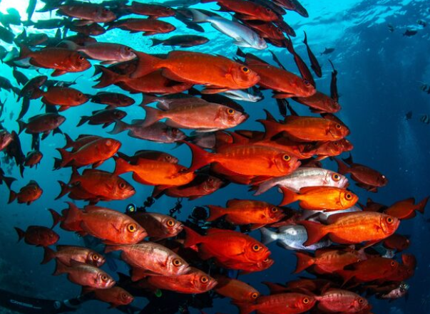

Se recomienda que el tiempo de transporte no supere las seis horas. Sin embargo, con adecuado suministro de oxígeno y protección térmica, los peces pueden resistir periodos mayores.

2.2.2. Transporte de alevinos
El transporte puede realizarse en bolsas plásticas con agua y oxígeno o en tanques y recipientes con sistemas de aireación, dependiendo de la distancia y de la cantidad de peces transportados. Las principales condiciones que deben garantizarse durante el transporte son las siguientes:

TARJETAS 2
Bolsas resistentes y sin perforaciones | Evitar pérdidas de agua y daños durante el traslado. | 
Una tercera parte de agua y dos terceras partes de oxígeno | Mantener adecuada disponibilidad de oxígeno para los peces. | 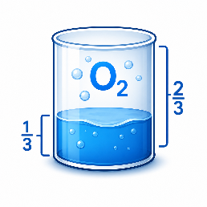
Protección contra calor y luz directa | Reducir estrés y cambios bruscos de temperatura. | 
Uso de cajas térmicas con hielo en viajes largos | Mantener estabilidad térmica durante el transporte. | 

2.2.3. Recepción y aclimatación
Los alevinos deben recibirse preferiblemente en horas de la mañana para facilitar el seguimiento de su comportamiento durante el día. Al momento de la recepción, es importante verificar los siguientes aspectos:

La aclimatación se realiza colocando las bolsas sobre el agua del estanque durante 15 a 20 minutos para igualar la temperatura. Posteriormente, se incorpora gradualmente agua del estanque dentro de las bolsas antes de liberar lentamente los peces, permitiendo que naden por sus propios medios y reduciendo así el estrés.

2.2.4. Protección y cuidados iniciales
Durante las primeras etapas del cultivo, los alevinos son altamente vulnerables a depredadores como garzas y martines pescadores. Por esta razón, se recomienda instalar mallas antipájaros sobre el estanque durante los primeros dos meses. El primer día no debe suministrarse alimento. En cambio, se debe realizar seguimiento cuidadoso al comportamiento de los peces para evaluar su adaptación al nuevo ambiente.

2.2.5. Densidad de siembra
La densidad de siembra depende de múltiples factores técnicos relacionados con las características del sistema de producción y las necesidades de la especie cultivada.

TARJETAS
Especie cultivada | Determina requerimientos de espacio y comportamiento productivo. | 
Disponibilidad de agua | Condiciona la capacidad de renovación y calidad del agua. | 
Capacidad de oxigenación | Influye sobre la cantidad de peces que puede soportar el sistema. | 
Sistema de producción | Define el nivel de intensificación del cultivo. | 
Nivel tecnológico del cultivo | Permite mayor control ambiental y productivo. | 

La sobrepoblación puede generar múltiples efectos negativos sobre el sistema piscícola y el bienestar de los peces, debido a que incrementa la competencia por espacio, oxígeno y alimento dentro del estanque. Esta condición favorece la aparición de estrés, disminuye el crecimiento de los organismos, reduce la disponibilidad de oxígeno disuelto y aumenta el riesgo de enfermedades, afectando la productividad y estabilidad del cultivo.

2.3 Labores de manejo en la empresa piscícola
El piscicultor debe realizar de manera periódica diversas actividades para garantizar el adecuado funcionamiento del cultivo, mantener condiciones sanitarias óptimas y favorecer el crecimiento saludable de los peces durante todo el ciclo productivo. Estas labores permiten detectar oportunamente problemas ambientales, sanitarios o productivos que puedan afectar el rendimiento del sistema piscícola. Las actividades de manejo se desarrollan de acuerdo con una programación periódica que facilita el control técnico y operativo de la unidad de producción.

SLIDE
Diarias | Revisar el estado general del estanque; analizar el comportamiento de los peces; detectar signos de falta de oxígeno o enfermedades; retirar peces muertos; vigilar cambios de coloración del agua; eliminar residuos y malezas acuáticas; ahuyentar aves depredadoras; supervisar el suministro y almacenamiento del alimento. | 
Semanales | Realizar limpieza de filtros y canales para mantener el adecuado flujo del agua; efectuar limpieza de bodegas y zonas de trabajo con el fin de conservar condiciones higiénicas; planificar las actividades técnicas y operativas de la semana siguiente; solicitar y controlar el suministro de alimento balanceado requerido para el cultivo. | 
Quincenales | Ejecutar biometrías para evaluar crecimiento y desarrollo de los peces; ajustar las raciones alimenticias de acuerdo con el peso promedio y comportamiento productivo; evaluar los registros productivos del sistema; realizar limpieza de bordes y canales del estanque para conservar condiciones adecuadas de operación. | 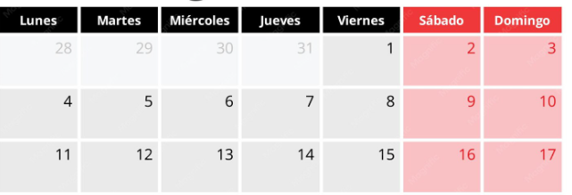
Mensuales | Elaborar informes productivos y administrativos del cultivo; reparar mallas deterioradas para fortalecer la bioseguridad; realizar adecuaciones y mantenimiento general de la infraestructura piscícola. | 
Semestrales | Desarrollar actividades de siembra y cosecha de peces; reparar estructuras del estanque; ejecutar procesos generales de limpieza y desinfección; preparar nuevamente el sistema para el siguiente ciclo productivo. | 

La correcta ejecución de estas labores contribuye a mantener la estabilidad del sistema de cultivo, optimizar el crecimiento de los peces, reducir riesgos sanitarios y mejorar la productividad de la empresa piscícola.

2.4 Programación de actividades productivas
La programación de actividades permite organizar adecuadamente todas las labores del cultivo y optimizar los recursos humanos, técnicos y económicos disponibles dentro de la empresa piscícola. Una adecuada planificación facilita el cumplimiento oportuno de las actividades productivas y reduce riesgos operativos y sanitarios. Las principales actividades programadas dentro del cultivo piscícola se presentan a continuación:

La planificación de las actividades productivas aporta múltiples beneficios para el adecuado funcionamiento del sistema de cultivo. Entre los principales beneficios se encuentran los siguientes:

- Facilita el control de costos.
- Permite programar la adquisición de insumos.
- Garantiza disponibilidad oportuna de alimento.
- Favorece la programación de mano de obra.
- Contribuye a prevenir problemas sanitarios.

2.5 Manejo de registros productivos
Los registros productivos constituyen herramientas fundamentales para evaluar el desempeño del cultivo y tomar decisiones técnicas oportunas durante el ciclo de producción. Estos documentos permiten mantener control detallado de las actividades realizadas y del comportamiento productivo de los peces. Entre los registros más importantes se encuentran los siguientes:

ACORDEÓN
Registro de siembra | Controlar la cantidad, fecha y características de los peces sembrados. Este registro permite llevar seguimiento de la densidad de siembra, especie cultivada, tamaño inicial de los organismos y condiciones del inicio del ciclo productivo. Además, facilita la planificación del manejo alimenticio y sanitario del cultivo.
Registro de alimentación | Llevar seguimiento del suministro y consumo de alimento balanceado. Permite controlar cantidades suministradas, horarios de alimentación, comportamiento alimenticio y eficiencia en el aprovechamiento del concentrado. También facilita el cálculo de conversión alimenticia y costos de producción.
Registro de mortalidad | Identificar pérdidas y posibles problemas sanitarios o ambientales dentro del cultivo. El seguimiento de mortalidades permite detectar oportunamente enfermedades, deficiencias de calidad del agua, problemas de manejo o alteraciones fisiológicas que afecten la supervivencia de los peces.
Registro de biometrías | Evaluar el crecimiento y desarrollo de los peces mediante mediciones periódicas de peso y talla. Esta información permite ajustar raciones alimenticias, calcular biomasa y verificar el desempeño productivo del cultivo durante las diferentes etapas de crecimiento.
Registro de calidad del agua | Monitorear las condiciones fisicoquímicas del sistema, incluyendo parámetros como oxígeno disuelto, temperatura, pH, amonio y transparencia. Este registro facilita el control ambiental del estanque y ayuda a prevenir problemas sanitarios y productivos asociados a deterioro de la calidad del agua.
Registro sanitario | Documentar tratamientos aplicados, presencia de enfermedades, medidas preventivas y condiciones generales de salud del cultivo. Este registro contribuye al control sanitario, la bioseguridad y el seguimiento de eventos que puedan afectar el bienestar animal y la productividad del sistema.
Registro de cosecha | Registrar los resultados productivos y el rendimiento final del cultivo. Incluye información relacionada con biomasa obtenida, peso promedio, supervivencia, producción total y rendimiento económico. Esta información permite evaluar la eficiencia del sistema y fortalecer la planificación de futuros ciclos productivos.

El manejo adecuado de los registros productivos permite obtener información técnica y económica relevante para el cultivo. Entre sus principales aportes se encuentran los siguientes:

2.6 Control de condiciones del cultivo
El monitoreo constante de las condiciones del cultivo es fundamental para mantener el bienestar de los peces y prevenir enfermedades. La evaluación periódica de los parámetros ambientales permite detectar alteraciones que puedan afectar la productividad del sistema piscícola. Los principales parámetros de control corresponden a los siguientes:

Tabla 5. Parámetros recomendados para el control de las condiciones

Parámetro | Rango recomendado
Oxígeno disuelto | Mayor a 4 mg/L
pH | 6.5 – 8.5
Temperatura | Según la especie cultivada
Transparencia | 30 – 40 cm
Amonio | Bajo
Nitritos | Bajos

Además de la calidad del agua, es necesario mantener seguimiento constante sobre otros factores relacionados con el comportamiento y el estado general del cultivo, debido a que estos influyen directamente en el bienestar animal y en la productividad del sistema piscícola. Entre los aspectos que deben controlarse se encuentran la densidad poblacional, el comportamiento de los peces, el consumo de alimento, la presencia de lesiones o signos clínicos y el adecuado funcionamiento de aireadores y sistemas hidráulicos, ya que cualquier alteración puede afectar las condiciones sanitarias y ambientales del cultivo.

2.7 Programa de manejo sanitario y bienestar animal
En piscicultura no existen programas de vacunación tan estructurados como en otras especies pecuarias. Sin embargo, la prevención sanitaria basada en buenas prácticas de bienestar animal es fundamental para mantener peces sanos y productivos. Las principales medidas preventivas orientadas al bienestar animal y al control sanitario son las siguientes:

SLIDE 2
Mantener densidades adecuadas | Reducir el estrés y la competencia entre peces por alimento, espacio y oxígeno. Una densidad equilibrada favorece el crecimiento uniforme, mejora el bienestar animal y disminuye la propagación de enfermedades dentro del cultivo. | 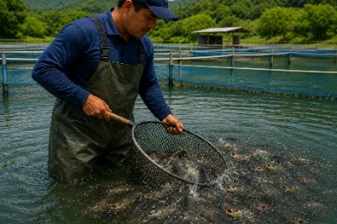
Garantizar buena oxigenación | Favorecer las funciones fisiológicas y el bienestar de los peces. Niveles adecuados de oxígeno disuelto permiten mantener un metabolismo estable, mejorar el consumo de alimento y disminuir problemas respiratorios y estrés fisiológico. | 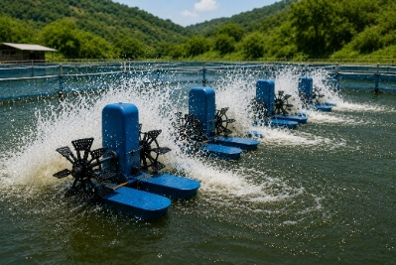
Evitar cambios bruscos de temperatura | Disminuir alteraciones metabólicas y estrés en los organismos acuáticos. Las variaciones extremas de temperatura afectan el apetito, el crecimiento y la capacidad inmunológica de los peces, aumentando la susceptibilidad a enfermedades. | 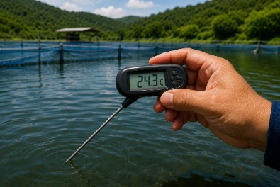
Suministrar alimentación balanceada y rica en nutrientes | Fortalecer el crecimiento, el desarrollo corporal y la resistencia natural frente a enfermedades. Una nutrición adecuada mejora la conversión alimenticia, favorece el sistema inmune y contribuye al adecuado funcionamiento fisiológico de los peces. | 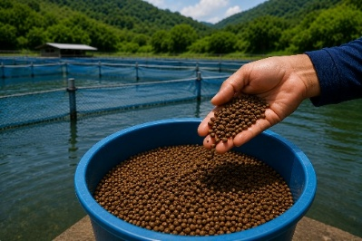
Mantener horarios estables de alimentación | Favorecer la adaptación y el comportamiento alimenticio de los peces. La alimentación en horarios constantes ayuda a regular el consumo, disminuir desperdicios y mejorar el aprovechamiento de los nutrientes suministrados. | 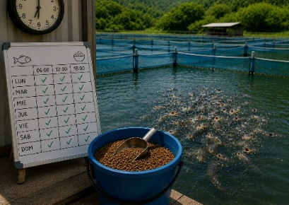
Vigilar constantemente el comportamiento de los peces | Detectar oportunamente alteraciones sanitarias, ambientales o nutricionales. La observación diaria permite identificar cambios en el consumo de alimento, nado anormal, lesiones, mortalidades o signos tempranos de enfermedad. | 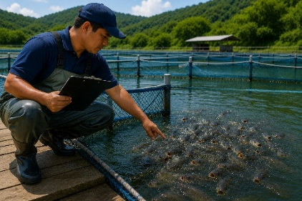

El bienestar animal contribuye a reducir el estrés y fortalecer la resistencia natural frente a enfermedades, mejorando así la productividad y estabilidad del sistema de cultivo. Entre los productos utilizados para desinfección y control sanitario se encuentran los siguientes:

La utilización de estos productos debe realizarse bajo supervisión técnica especializada. El manejo integral del cultivo piscícola requiere la aplicación de buenas prácticas técnicas, sanitarias y administrativas orientadas a garantizar el bienestar de los peces y la eficiencia productiva del sistema.

Actividades como la fertilización del estanque, la correcta siembra de alevinos, el monitoreo de la calidad del agua, la programación de labores y el manejo de registros permiten optimizar el crecimiento de los peces, prevenir enfermedades y mejorar la sostenibilidad y rentabilidad de la producción acuícola.

3. Bienestar animal en piscicultura

El bienestar animal en piscicultura comprende el conjunto de condiciones físicas, sanitarias, nutricionales y ambientales que permiten a los peces desarrollarse de manera saludable, reduciendo el estrés y favoreciendo su comportamiento natural durante todo el ciclo productivo.

Un adecuado manejo del bienestar animal mejora la supervivencia, el crecimiento, la conversión alimenticia y la productividad del cultivo, además de disminuir enfermedades y pérdidas económicas. Los principales componentes relacionados con el bienestar animal en piscicultura se presentan a continuación:

SLIDE
Reconocimiento del bienestar | Nado normal, buen apetito, crecimiento uniforme, baja mortalidad y ausencia de lesiones. | 
Manejo sanitario | Bioseguridad, desinfección, control sanitario, prevención de enfermedades y manejo higiénico. | 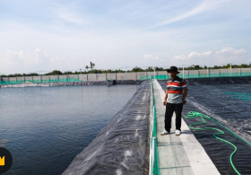
Condiciones ambientales | Oxígeno adecuado, pH estable, temperatura óptima, buena calidad del agua y control de amonio. | 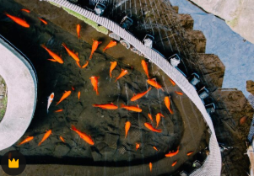
Control del estrés | Evitar manipulación excesiva, reducir cambios bruscos y garantizar buena oxigenación. | 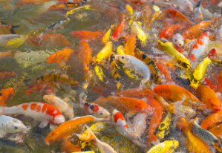
Densidad poblacional | Evitar sobrepoblación, disminuir competencia y reducir enfermedades. | 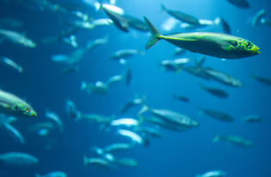
Buenas prácticas de manejo | Alimentación adecuada, limpieza del sistema, monitoreo permanente y registros productivos. | 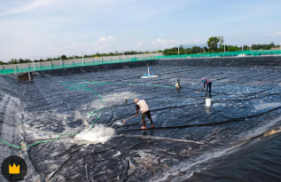

3.1 Bienestar animal: concepto y reconocimiento
El bienestar animal se define como el estado físico y mental en el cual los peces pueden desarrollarse en condiciones adecuadas de salud, alimentación, confort y manejo, libres de sufrimiento innecesario, enfermedades y factores de estrés que afecten su crecimiento y productividad.

En piscicultura, el bienestar animal se reconoce mediante el seguimiento permanente del comportamiento, la apariencia física y la respuesta productiva de los peces. Un adecuado bienestar favorece el crecimiento, mejora la conversión alimenticia, reduce enfermedades y disminuye la mortalidad dentro del sistema de cultivo.

ACORDEÓN
Indicadores de buen bienestar animal | Los peces que se encuentran en buenas condiciones de bienestar presentan características físicas y comportamentales normales, entre las cuales se destacan las siguientes:  - Nado activo y coordinado.  - Buen consumo de alimento.  - Crecimiento uniforme.  - Coloración normal.  - Ausencia de lesiones.  - Baja mortalidad.
Signos de alerta o alteración del bienestar | Cuando existen problemas sanitarios, ambientales o de manejo, los peces pueden presentar cambios físicos y de comportamiento que indican alteraciones en su bienestar.  Entre los principales signos de alerta se encuentran los siguientes:  - Pérdida de apetito.  - Nado irregular.  - Permanencia en la superficie.  - Agrupamiento excesivo.  - Cambios de coloración.  - Lesiones visibles.

Los factores que afectan el bienestar animal y las principales medidas preventivas se relacionan a continuación:

TARJETAS 3
Baja oxigenación | Genera estrés, mortalidad y bajo crecimiento; se previene mediante aireación adecuada y monitoreo diario. | 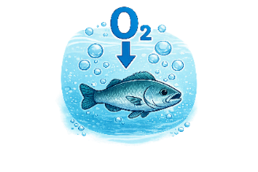
Sobrepoblación | Produce competencia, enfermedades y estrés; se controla mediante manejo adecuado de densidades. | 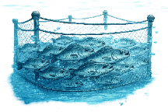
Mala calidad del agua | Provoca intoxicaciones y enfermedades; se previene con control de pH, amonio y temperatura. | 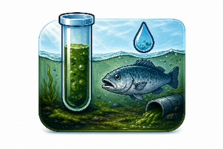
Manipulación excesiva | Ocasiona lesiones y debilitamiento; se reduce disminuyendo el tiempo fuera del agua. | 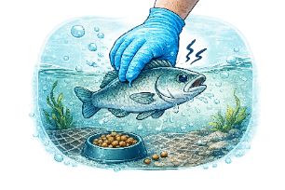
Alimentación inadecuada | Genera bajo crecimiento y disminución de defensas; se corrige utilizando alimento balanceado. | 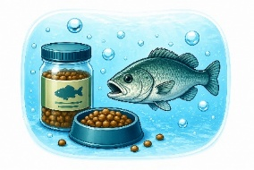
Cambios bruscos de temperatura | Producen estrés fisiológico; se controlan manteniendo estabilidad térmica. | 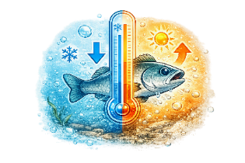
Presencia de patógenos | Favorece enfermedades y mortalidad; se previene mediante desinfección y bioseguridad. | 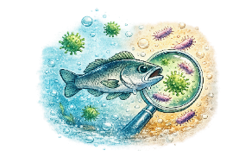
Acumulación de residuos | Deteriora las condiciones ambientales del sistema; se controla mediante limpieza frecuente. | 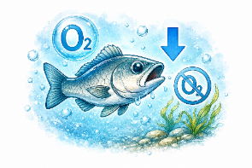

La implementación de buenas prácticas de bienestar animal contribuye a mejorar las condiciones sanitarias, optimizar el desempeño productivo y fortalecer la sostenibilidad de los sistemas piscícolas.

3.2 Programa de manejo sanitario
El programa de manejo sanitario en piscicultura comprende el conjunto de medidas preventivas orientadas a conservar la salud de los peces, reducir la aparición de enfermedades y garantizar condiciones adecuadas de bienestar animal durante todo el ciclo productivo.

El manejo sanitario se fundamenta principalmente en la aplicación de buenas prácticas de bioseguridad, higiene, control ambiental y monitoreo permanente del cultivo. Un adecuado programa sanitario permite disminuir pérdidas económicas, mejorar el rendimiento productivo y asegurar una producción acuícola sostenible. Los objetivos, medidas preventivas y acciones sanitarias más importantes se presentan a continuación:

PESTAÑAS 2
Objetivos del programa sanitario | Prevenir enfermedades infecciosas, mantener peces sanos, reducir mortalidades, mejorar la productividad y garantizar bienestar animal. | 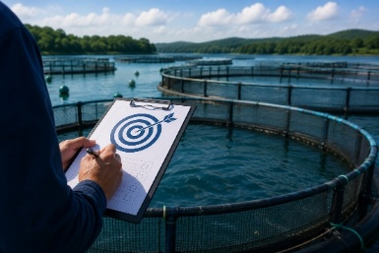
Bioseguridad | Incluye control de ingreso de personas y animales, desinfección de equipos y materiales, uso de agua de buena calidad e instalación de filtros y mallas de protección para evitar el ingreso y propagación de agentes patógenos. | 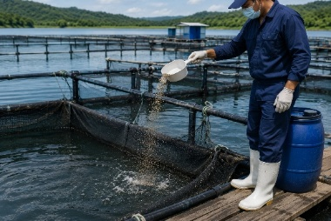
Higiene y limpieza | Comprende retiro diario de peces muertos, limpieza de canales y estanques, eliminación de residuos orgánicos y desinfección periódica de equipos e infraestructura para disminuir contaminación y microorganismos perjudiciales. | 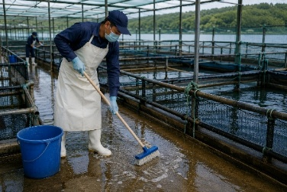
Vigilancia sanitaria | Incluye observación diaria del comportamiento de los peces, identificación temprana de enfermedades y monitoreo permanente de la calidad del agua para detectar oportunamente problemas sanitarios. | 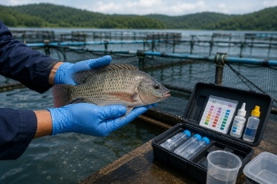

La implementación continua de estas medidas sanitarias contribuye a fortalecer el bienestar animal, mejorar la productividad y garantizar mayor estabilidad dentro del sistema piscícola.

3.3 Prevención de enfermedades

La prevención constituye la principal herramienta para mantener peces saludables y disminuir las pérdidas económicas en piscicultura. La mayoría de las enfermedades aparecen como consecuencia de malas condiciones ambientales, estrés, deficiencias nutricionales o prácticas inadecuadas de manejo. Un sistema de producción que conserva condiciones sanitarias y ambientales adecuadas reduce significativamente la presencia de agentes infecciosos y fortalece la resistencia natural de los peces.

A continuación, se presenta un video sobre las principales medidas preventivas y los signos comunes de enfermedad en sistemas de cultivo acuícola, orientado al fortalecimiento de las prácticas sanitarias y al bienestar de los organismos acuáticos.

VIDEO Prevención y enfermedades en acuicultura

3.4 Control de factores de estrés
El estrés es uno de los principales factores que afectan el bienestar, crecimiento y supervivencia de los peces. Cuando los organismos son sometidos a condiciones inadecuadas, disminuye su capacidad inmunológica y aumenta la susceptibilidad a enfermedades.Por esta razón, es fundamental controlar todos aquellos factores que puedan alterar el equilibrio fisiológico de los peces dentro del sistema de cultivo.

3.4.1 Principales factores de estrés
Existen diferentes condiciones ambientales y de manejo que pueden generar estrés en los peces. La siguiente información presenta los factores más relevantes y sus posibles efectos dentro del sistema de producción:

3.4.2 Estrategias para reducir el estrés
El control adecuado del ambiente y de las prácticas de manejo permite disminuir significativamente el estrés en los organismos acuáticos. Entre las principales estrategias se encuentran:

- Mantener parámetros estables del agua.
- Manipular cuidadosamente los peces.
- Garantizar suficiente oxigenación.
- Reducir ruidos y vibraciones.
- Realizar un transporte adecuado.

La aplicación constante de estas estrategias favorece el bienestar animal, mejora el desempeño productivo y reduce la aparición de enfermedades en los sistemas de cultivo

3.5 Manejo adecuado de la densidad poblacional
La densidad poblacional corresponde al número de peces sembrados por unidad de área o volumen de agua dentro del sistema de cultivo. Este aspecto influye directamente en el crecimiento, bienestar, alimentación y estado sanitario de los organismos.

Mantener una densidad adecuada permite optimizar el uso del espacio y de los recursos disponibles, favoreciendo mejores resultados productivos y condiciones más estables dentro del cultivo.

SLIDE 3

Beneficios de una densidad adecuada | Cuando la densidad de siembra es apropiada, los peces presentan mejores condiciones de desarrollo y bienestar. Entre los principales beneficios se encuentran el mejor crecimiento, la menor competencia por alimento y espacio, la reducción del estrés, la disminución de enfermedades y el mejor aprovechamiento del alimento. La adecuada planificación de la densidad poblacional contribuye al equilibrio del sistema y mejora las condiciones generales de producción. | 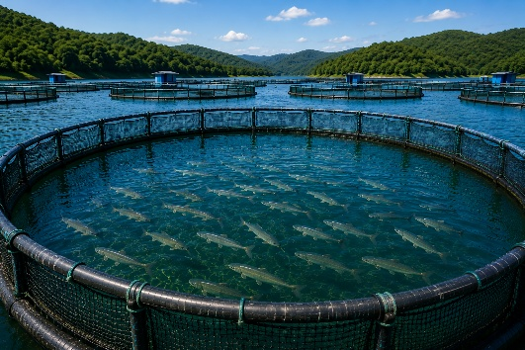
Consecuencias de la sobrepoblación | El exceso de peces dentro del estanque genera deterioro de las condiciones ambientales y afecta negativamente la salud de los organismos. Entre las principales consecuencias de la sobrepoblación se encuentran la disminución del oxígeno disuelto, el crecimiento desigual, el aumento de mortalidad, la mayor transmisión de enfermedades y el deterioro de la calidad del agua. El control de la densidad poblacional permite mantener condiciones ambientales adecuadas y favorece la sostenibilidad del sistema acuícola. | 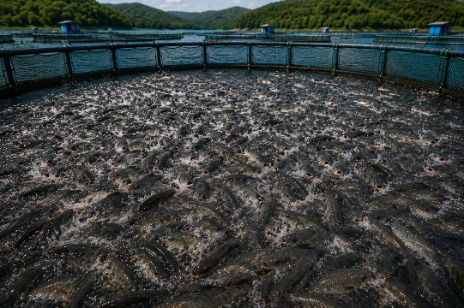

3.6 Condiciones óptimas del ambiente
Las condiciones ambientales influyen directamente en el bienestar, crecimiento y desarrollo de los peces. Por esta razón, es necesario monitorear permanentemente los parámetros físicos y químicos del agua para garantizar un ambiente adecuado dentro del sistema de cultivo. Los principales parámetros ambientales y sus rangos recomendados se presentan en la siguiente tabla:

Tabla 6. Parámetros recomendados
Parámetro | Rango recomendado | Importancia
Oxígeno disuelto | Mayor a 4 mg/L | Favorece la respiración y el metabolismo.
pH | 6.5 – 8.5 | Mantiene el equilibrio fisiológico.
Temperatura | Según la especie | Influye en el crecimiento y la alimentación.
Transparencia | 30 – 40 cm | Favorece la producción de plancton.
Amonio | Bajo | Evita efectos tóxicos en los peces.
Nitritos | Bajos | Previene intoxicaciones y alteraciones fisiológicas.

El monitoreo constante de estos parámetros contribuye a mantener condiciones estables y reduce el riesgo de enfermedades o alteraciones productivas. La implementación de buenas prácticas de manejo favorece la sostenibilidad del sistema productivo y fortalece las condiciones de bienestar animal en piscicultura.

Tabla 7. Buenas prácticas de bienestar animal en piscicultura
Área de manejo | Buena práctica | Beneficio obtenido
Alimentación | Suministrar alimento balanceado y en horarios fijos | Mejor crecimiento y conversión alimenticia.
Calidad del agua | Monitorear oxígeno, pH y temperatura | Menor estrés y mortalidad.
Sanidad | Desinfectar instalaciones y equipos | Prevención de enfermedades.
Densidad poblacional | Evitar sobrepoblación | Mayor bienestar y crecimiento uniforme.
Manejo de peces | Reducir manipulación excesiva | Menor estrés y lesiones.
Infraestructura | Mantener estanques y filtros limpios | Mejor ambiente de cultivo.
Bioseguridad | Controlar el ingreso de animales y personas | Disminución de riesgos sanitarios.
Monitoreo | Revisar diariamente el comportamiento de los peces | Detección temprana de problemas.

El bienestar animal en piscicultura constituye un componente esencial para garantizar sistemas de producción eficientes, sostenibles y responsables. La aplicación de buenas prácticas de manejo sanitario, control ambiental, alimentación adecuada, manejo de densidades y prevención del estrés permite mejorar la salud, el crecimiento y la productividad de los peces. Un sistema de cultivo que prioriza el bienestar animal favorece tanto la sostenibilidad productiva como la calidad final del producto acuícola.

4. Alimentación y nutrición en piscicultura
La alimentación y nutrición en piscicultura representan uno de los aspectos más importantes dentro de la producción acuícola, debido a que influyen directamente en el crecimiento, la supervivencia, la salud y el rendimiento productivo de los peces. Una adecuada nutrición permite que los organismos desarrollen correctamente sus funciones fisiológicas, mejoren su capacidad de adaptación y presenten mayor resistencia frente a enfermedades y cambios ambientales.

En los sistemas piscícolas, la alimentación constituye uno de los costos más elevados de producción. Por esta razón, es fundamental realizar un manejo técnico y eficiente de los alimentos, garantizando que los peces reciban los nutrientes necesarios en cantidades adecuadas y en el momento oportuno.

Una correcta alimentación no solo favorece el crecimiento de los peces, sino que también contribuye al mantenimiento de la calidad del agua, al bienestar animal y a la sostenibilidad del sistema productivo.

4.1 Introducción a la alimentación piscícola

La alimentación piscícola comprende todas las prácticas relacionadas con el suministro de alimento a los peces, con el propósito de cubrir sus necesidades nutricionales durante las diferentes etapas de crecimiento y desarrollo.
Los peces requieren una alimentación balanceada que aporte proteínas, grasas, carbohidratos, vitaminas, minerales y energía suficiente para realizar procesos como el crecimiento, la formación muscular, la reproducción y el mantenimiento de las funciones vitales del organismo. La alimentación en piscicultura puede clasificarse en alimentación natural y alimentación suplementaria o balanceada.

4.1.1 Alimentación natural
La alimentación natural corresponde a los organismos vivos y nutrientes que se desarrollan dentro del estanque de manera natural gracias a la fertilización y productividad biológica del agua. Entre los principales organismos naturales consumidos por los peces se encuentran:

Tarjetas
Fitoplancton | Aporta nutrientes y constituye una fuente básica de alimento natural. | 
Zooplancton | Proporciona proteínas y energía, especialmente en etapas tempranas. | 
Larvas de insectos | Complementan el aporte nutricional de los peces. | 
Algas microscópicas | Participan en la productividad biológica del estanque. | 
Pequeños organismos acuáticos | Favorecen la alimentación natural de diferentes especies. | 
Materia orgánica suspendida | Puede aportar nutrientes aprovechables por algunos peces. | 

Este tipo de alimento es especialmente importante en las primeras etapas de crecimiento, ya que los peces pequeños aprovechan fácilmente estos organismos debido a su tamaño y alto valor nutricional. La producción de alimento natural depende de diversos factores ambientales y de manejo. Entre los más importantes se encuentran:

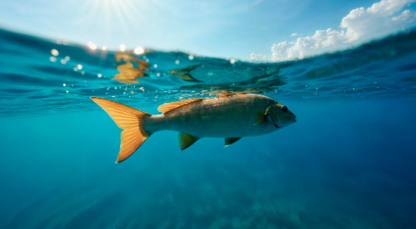 | - Calidad del agua: determina las condiciones para el desarrollo de organismos acuáticos.  - Fertilidad del estanque: favorece la productividad biológica.  - Temperatura: influye en el crecimiento de microorganismos y plancton.  - Entrada de luz solar: facilita procesos biológicos como la fotosíntesis.  - Fertilización adecuada: incrementa la disponibilidad de nutrientes en el agua.

Un estanque bien manejado presenta una adecuada producción de plancton, identificable mediante una coloración verde clara o café verdosa del agua.

4.1.2. Alimentación suplementaria o balanceada
La alimentación balanceada está constituida por concentrados elaborados técnicamente para cubrir las necesidades nutricionales de los peces según su especie, tamaño y etapa productiva. Estos alimentos contienen cantidades controladas de nutrientes y permiten mantener un crecimiento más rápido y uniforme. Entre las principales ventajas del alimento balanceado se encuentran:

Tarjetas 4
Mayor crecimiento y desarrollo corporal | Favorece un mejor desempeño productivo. | 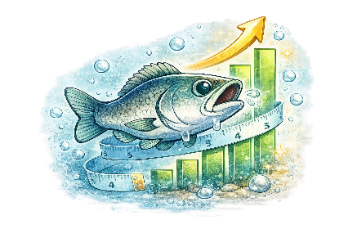
Mejor conversión alimenticia | Permite mayor aprovechamiento del alimento suministrado.
Reducción de deficiencias nutricionales | Disminuye problemas asociados a desequilibrios alimenticios. | 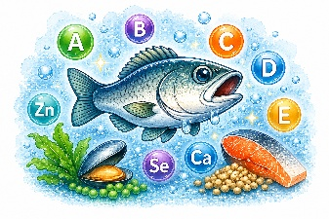
Mayor uniformidad del cultivo | Favorece tamaños más homogéneos en los peces. | 
Incremento de la productividad | Mejora el rendimiento del sistema piscícola. | 
Disminución de mortalidad | Contribuye al bienestar y supervivencia de los organismos. | 

La calidad del alimento es fundamental, ya que concentrados de baja calidad pueden afectar el crecimiento, deteriorar la calidad del agua y aumentar los costos de producción.

4.2 La nutrición en peces
La nutrición es el proceso biológico mediante el cual los peces obtienen, digieren, absorben y utilizan los nutrientes presentes en los alimentos para mantener sus funciones vitales. Una nutrición adecuada permite alcanzar múltiples beneficios dentro del sistema de producción acuícola. La siguiente tabla resume los principales aportes de una correcta nutrición en piscicultura:

Tabla 8. Beneficios de una adecuada nutrición en piscicultura

Beneficio de una adecuada nutrición | Impacto en los peces y el cultivo
Favorecer el crecimiento y desarrollo muscular | Permite un mejor desarrollo corporal de los organismos.
Mejorar la respuesta inmunológica | Incrementa la capacidad de defensa frente a agentes patógenos.
Incrementar la resistencia frente a enfermedades | Reduce riesgos sanitarios dentro del cultivo.
Favorecer la reproducción | Mejora el desempeño reproductivo de los peces.
Mantener el equilibrio fisiológico del organismo | Contribuye al adecuado funcionamiento metabólico.
Mejorar la eficiencia productiva del cultivo | Favorece un mayor rendimiento del sistema piscícola.

Las necesidades nutricionales de los peces varían dependiendo de diferentes factores relacionados con la especie y las condiciones de producción.

Por esta razón, cada especie requiere programas de alimentación específicos y adaptados a sus condiciones productivas.

4.2.1 Factores que influyen en la nutrición de los peces
Diversos factores ambientales y fisiológicos afectan el aprovechamiento de los nutrientes y el desempeño productivo de los peces.

Slide 4
Temperatura del agua | Influye directamente sobre el metabolismo y el consumo de alimento. Cuando la temperatura es adecuada, los peces presentan mayor apetito y mejor crecimiento. | 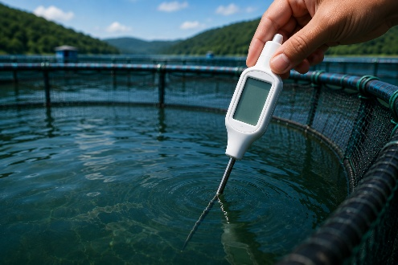
Oxígeno disuelto | Niveles bajos de oxígeno disminuyen el consumo de alimento y generan estrés en los peces, afectando su desarrollo y bienestar. | 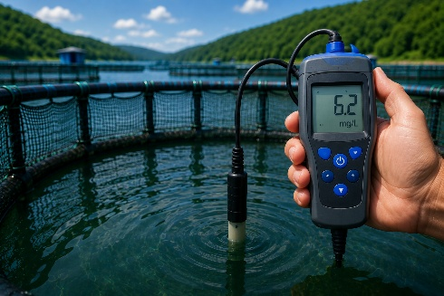
Calidad del agua | La presencia de contaminantes, amonio o exceso de materia orgánica afecta la salud y disminuye el aprovechamiento de los nutrientes. | 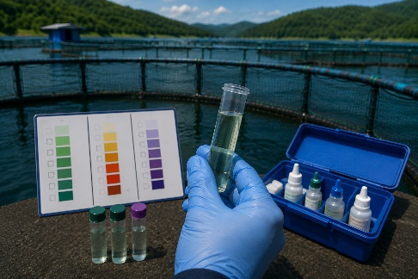
Estado sanitario | Los peces enfermos presentan menor consumo de alimento y menor capacidad de crecimiento, lo que reduce la eficiencia productiva del sistema. | 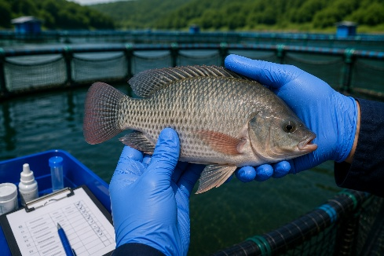

El control adecuado de estos factores favorece un mejor desempeño nutricional y contribuye al mantenimiento de condiciones óptimas dentro del cultivo.

4.3 Procesos de la nutrición
La nutrición en los peces se desarrolla mediante una serie de procesos fisiológicos que permiten transformar el alimento en energía y tejidos corporales. Estos procesos garantizan el aprovechamiento de los nutrientes y el mantenimiento de las funciones vitales del organismo. A continuación, se presentan los principales procesos de la nutrición en peces:

Pestañas 3
Ingestión | Es el proceso mediante el cual los peces consumen el alimento suministrado. La aceptación del alimento depende de factores como el tamaño de la partícula, la calidad del agua, la temperatura y el estado sanitario de los organismos. Una adecuada ingestión permite iniciar el aprovechamiento de nutrientes, mejorar la conversión alimenticia y reducir desperdicios dentro del sistema de cultivo. | 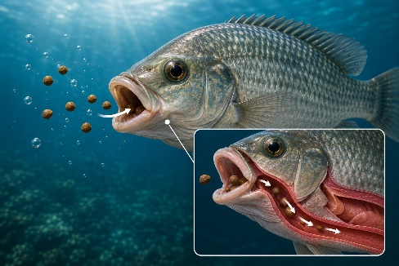
Digestión | Corresponde a la descomposición del alimento mediante enzimas digestivas presentes en el aparato digestivo. Durante este proceso, los nutrientes complejos son transformados en sustancias simples que pueden ser aprovechadas por el organismo. Una digestión eficiente mejora el crecimiento de los peces y disminuye la producción de residuos contaminantes. | 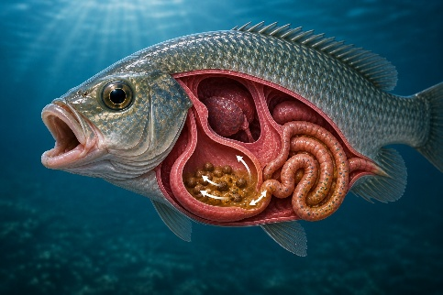
Absorción | Consiste en el paso de los nutrientes digeridos hacia el torrente sanguíneo a través del intestino. Posteriormente, estos nutrientes son transportados hacia tejidos y órganos del cuerpo para cumplir diferentes funciones fisiológicas. La adecuada absorción favorece el crecimiento corporal y el mantenimiento de las funciones vitales. | 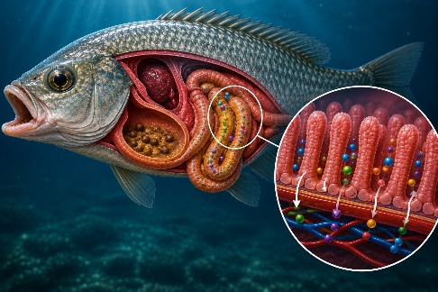
Metabolismo | Comprende el conjunto de reacciones químicas mediante las cuales el organismo utiliza los nutrientes para producir energía, formar tejidos y mantener sus funciones fisiológicas. Un metabolismo adecuado favorece el crecimiento, el desarrollo muscular y el bienestar general de los peces dentro del sistema productivo. | 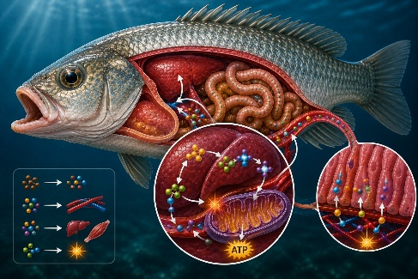
Excreción | Es el proceso mediante el cual el organismo elimina sustancias de desecho y nutrientes no aprovechados. Este proceso ayuda a mantener el equilibrio fisiológico y evita la acumulación excesiva de residuos en el organismo y en el agua del cultivo. Un adecuado manejo alimenticio contribuye a disminuir la contaminación y mejorar la sostenibilidad del sistema piscícola. | 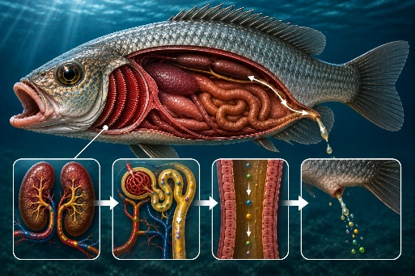

A continuación, se presenta los principales factores relacionados con la ingestión y las funciones metabólicas de los peces, destacando su importancia dentro de los procesos nutricionales y productivos en piscicultura.

Slide 5
Factores que afectan la ingestión | La aceptación del alimento depende de diferentes condiciones relacionadas con el ambiente y las características del alimento suministrado.  • Tamaño de la partícula: debe ajustarse al tamaño de la boca del pez.  • Olor y sabor del alimento: favorecen la aceptación alimenticia.  • Calidad del agua: influye en el comportamiento alimentario.  • Temperatura: modifica el metabolismo y el apetito.  • Estado sanitario del pez: determina la capacidad de consumo de alimento. | 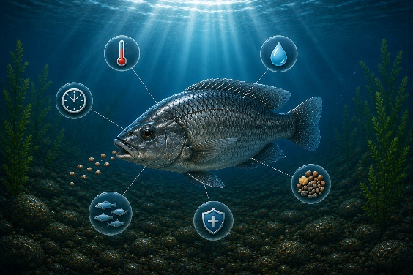
Funciones del metabolismo | El metabolismo comprende diferentes funciones esenciales para el crecimiento y mantenimiento fisiológico de los peces.  • Producción de energía: permite el funcionamiento general del organismo.  • Formación muscular: favorece el crecimiento corporal.  • Crecimiento corporal: incrementa el desarrollo productivo de los peces.  • Reparación de tejidos: mantiene la integridad de órganos y estructuras corporales.  • Funcionamiento fisiológico: garantiza el equilibrio y la actividad metabólica. | 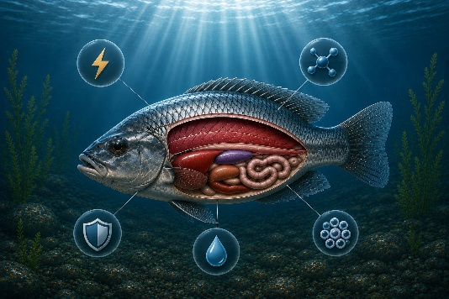

4.4 Efectos de los nutrientes en los peces
Los nutrientes cumplen funciones específicas dentro del organismo y son indispensables para garantizar un adecuado desarrollo productivo y sanitario. Una nutrición balanceada permite mantener el crecimiento, la salud y el correcto funcionamiento fisiológico de los peces.

Acordeón
Proteínas | Las proteínas son los nutrientes más importantes para el crecimiento y formación de tejidos. Participan en la formación muscular, el desarrollo corporal, la reparación celular y la producción de enzimas y hormonas. Además, fortalecen el sistema inmune y favorecen el adecuado funcionamiento fisiológico del organismo. Los peces jóvenes requieren mayores niveles de proteína debido a su rápido crecimiento. La falta de proteínas puede ocasionar bajo crecimiento, debilidad corporal, mayor susceptibilidad a enfermedades y pérdida de peso.
Lípidos o grasas | Los lípidos constituyen una importante fuente de energía para los peces. Cumplen funciones relacionadas con la reserva energética, la protección de órganos internos, el transporte de vitaminas liposolubles y la formación de membranas celulares. También participan en procesos metabólicos y fisiológicos esenciales para el desarrollo de los peces. El exceso de grasa puede afectar la calidad del agua y generar acumulación de tejido graso en los organismos, disminuyendo la calidad final del producto.
Carbohidratos | Los carbohidratos aportan energía rápida para las actividades metabólicas y favorecen diferentes procesos fisiológicos. Su presencia en la dieta ayuda a disminuir el uso de proteínas como fuente energética, permitiendo que estas se utilicen principalmente en el crecimiento y formación de tejidos. Los peces aprovechan los carbohidratos en menor proporción que otros animales terrestres debido a diferencias en su metabolismo digestivo.
Vitaminas | Las vitaminas participan en múltiples funciones fisiológicas y metabólicas. Intervienen en el fortalecimiento del sistema inmune, la formación de tejidos, el crecimiento adecuado y la prevención de enfermedades. También favorecen diferentes procesos bioquímicos necesarios para el mantenimiento de la salud. La falta de vitaminas puede producir deformidades, crecimiento deficiente, baja resistencia a enfermedades y problemas reproductivos.
Minerales | Los minerales son esenciales para el desarrollo estructural y el funcionamiento fisiológico de los peces. Participan en la formación ósea, la regulación metabólica, el equilibrio osmótico y el desarrollo corporal. Algunos minerales pueden absorberse directamente del agua, mientras que otros deben suministrarse mediante la alimentación. Una adecuada disponibilidad de minerales favorece el crecimiento saludable y el equilibrio fisiológico del organismo.

El suministro equilibrado de nutrientes favorece el crecimiento saludable, mejora la eficiencia productiva y contribuye al bienestar general de los peces dentro del sistema piscícola.

4.5 Requerimientos nutricionales según especie
Cada especie piscícola posee necesidades nutricionales diferentes de acuerdo con sus hábitos alimenticios y características biológicas. Estas diferencias determinan el tipo de alimento, el nivel de proteína requerido y la capacidad de aprovechamiento de nutrientes dentro del sistema digestivo. La adecuada formulación de las dietas permite mejorar el crecimiento, fortalecer la salud de los peces y optimizar el rendimiento productivo del cultivo.

Pestañas
Peces herbívoros | Se alimentan principalmente de vegetales y organismos vegetales microscópicos. Requieren menor contenido de proteína y presentan mayor capacidad de aprovechamiento de carbohidratos y fibras vegetales. Su sistema digestivo está adaptado para utilizar eficientemente recursos de origen vegetal presentes en el estanque o en alimentos balanceados. | 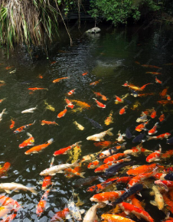
Peces omnívoros | Consumen alimentos tanto de origen vegetal como animal. Presentan requerimientos intermedios de proteína y alta capacidad de adaptación alimenticia. Además, poseen mayor facilidad de manejo en sistemas productivos debido a su capacidad para aprovechar diferentes tipos de alimentos y adaptarse a distintas condiciones de cultivo. | 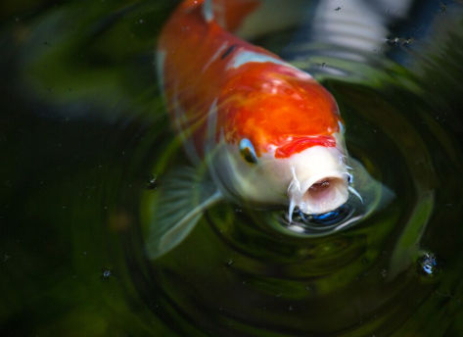
Peces carnívoros | Necesitan dietas con altos niveles de proteína debido a su alimentación natural basada en otros organismos animales. Presentan mayor demanda energética y menor capacidad de aprovechamiento de carbohidratos. Requieren alimentos con ingredientes de alta calidad proteica para mantener un adecuado crecimiento y desempeño fisiológico. | 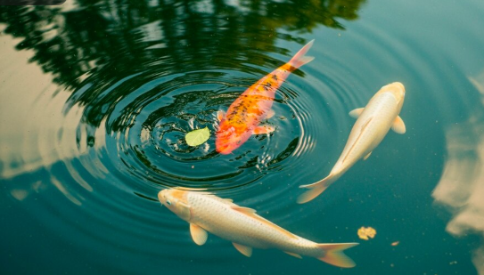

Los requerimientos nutricionales pueden modificarse según diferentes condiciones ambientales, fisiológicas y productivas. La siguiente tabla presenta los principales factores que influyen sobre las necesidades nutricionales de los peces:

Tabla 9. Factores que influyen sobre los requerimientos nutricionales de los peces

Factor | Influencia sobre los requerimientos nutricionales
Edad y tamaño del pez | Determinan la cantidad de nutrientes necesarios para el crecimiento y mantenimiento corporal.
Temperatura del agua | Influye sobre el metabolismo y el consumo de alimento.
Calidad del agua | Condiciona el aprovechamiento de nutrientes y el bienestar de los peces.
Densidad de siembra | Modifica la competencia por alimento y el nivel de estrés.
Estado sanitario | Afecta el consumo de alimento y la eficiencia nutricional.
Nivel de oxígeno disuelto | Influye en la actividad metabólica y digestiva.
Etapa productiva | Determina cambios en las necesidades de energía y proteína.

Los peces juveniles requieren mayores niveles de proteína para favorecer el crecimiento acelerado y el adecuado desarrollo corporal durante las primeras etapas de vida.

4.6 Importancia del cálculo de raciones
El cálculo de raciones consiste en determinar la cantidad adecuada de alimento que debe suministrarse diariamente a los peces según su biomasa, tamaño y etapa productiva. Un adecuado cálculo alimenticio permite optimizar el crecimiento y reducir pérdidas económicas dentro del sistema piscícola. La correcta planificación de las raciones favorece el bienestar animal, mejora la eficiencia productiva y contribuye al mantenimiento de condiciones adecuadas de calidad del agua.

4.6.1. Beneficios del cálculo adecuado de raciones
Realizar correctamente el cálculo de las raciones alimenticias permite suministrar a los peces la cantidad exacta de alimento que necesitan según su tamaño, peso, edad y etapa de crecimiento. Esta práctica mejora la eficiencia del cultivo y favorece el bienestar animal.

Slide 6
Mejora la conversión alimenticia | Cuando la cantidad de alimento es adecuada, los peces aprovechan mejor los nutrientes y transforman el alimento en crecimiento corporal de manera más eficiente. Esto permite obtener mayor ganancia de peso utilizando menor cantidad de concentrado. | 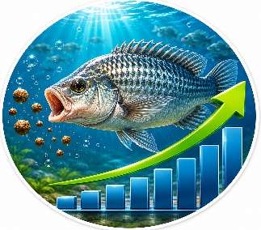
Reduce desperdicios de concentrado | El suministro controlado de alimento evita que grandes cantidades de concentrado queden sin consumir en el estanque. Esto disminuye pérdidas económicas y mejora el aprovechamiento del alimento suministrado. | 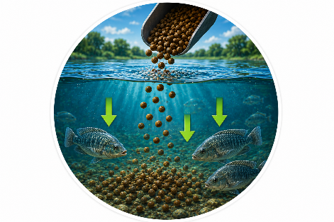
Mantiene buena calidad del agua | Al evitar excesos de alimento, se reduce la acumulación de residuos orgánicos en el fondo del estanque. Esto ayuda a conservar niveles adecuados de oxígeno, disminuye la producción de gases tóxicos y mantiene mejores condiciones fisicoquímicas del agua. | 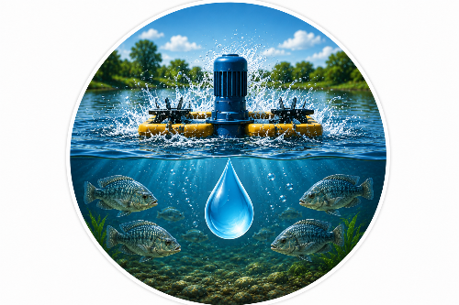
Disminuye costos de producción | La alimentación representa uno de los mayores gastos en piscicultura. Un cálculo adecuado de raciones permite optimizar el uso del concentrado, reducir desperdicios y mejorar la rentabilidad del sistema productivo. | 
Favorece el crecimiento uniforme | Cuando todos los peces reciben cantidades adecuadas de alimento, se reduce la competencia y se obtiene un crecimiento más homogéneo dentro del cultivo, facilitando posteriormente las labores de manejo y cosecha. | 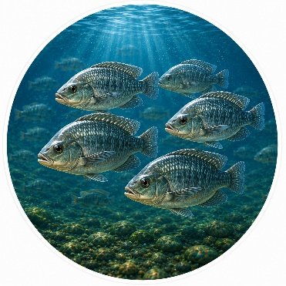
Reduce la contaminación del estanque | El exceso de alimento no consumido se descompone y deteriora el agua. Un manejo adecuado de las raciones disminuye la contaminación, reduce la proliferación de bacterias y contribuye al equilibrio biológico del sistema. | 

La aplicación de programas de alimentación ajustados a las necesidades del cultivo favorece una producción más eficiente y sostenible.

Consecuencias de una mala alimentación
Una alimentación inadecuada puede afectar gravemente la salud de los peces, disminuir el rendimiento productivo y deteriorar las condiciones del cultivo.

4.6.2. Exceso de alimento
El suministro excesivo de concentrado genera acumulación de residuos orgánicos que afectan la calidad del agua y aumentan los riesgos sanitarios.

Tarjetas
Acumulación de materia orgánica | El alimento sobrante se deposita en el fondo del estanque y comienza a descomponerse, produciendo lodos y sustancias contaminantes. | 
Disminución del oxígeno disuelto | La descomposición del alimento consume grandes cantidades de oxígeno, lo que puede generar estrés y problemas respiratorios en los peces. | 
Contaminación del agua | El exceso de nutrientes favorece el deterioro de la calidad del agua, incrementando turbidez, malos olores y desequilibrios biológicos. | 
Incremento de enfermedades | Las malas condiciones del agua favorecen la proliferación de bacterias, hongos y parásitos, aumentando la mortalidad y los problemas sanitarios. | 

4.6.3. Alimentación insuficiente
Cuando los peces no reciben suficiente alimento, se afecta directamente su crecimiento y bienestar.

El manejo adecuado de las raciones permite prevenir alteraciones sanitarias y mantener condiciones estables dentro del sistema piscícola.

4.6.4. Factores para calcular la ración
Para determinar correctamente la cantidad de alimento que debe suministrarse, es necesario considerar varios factores técnicos y productivos.

Pestañas 4
Biomasa total | La biomasa corresponde al peso total de los peces presentes en el estanque. Este cálculo se realiza mediante biometrías periódicas y permite ajustar la cantidad de alimento de acuerdo con el crecimiento del cultivo. | 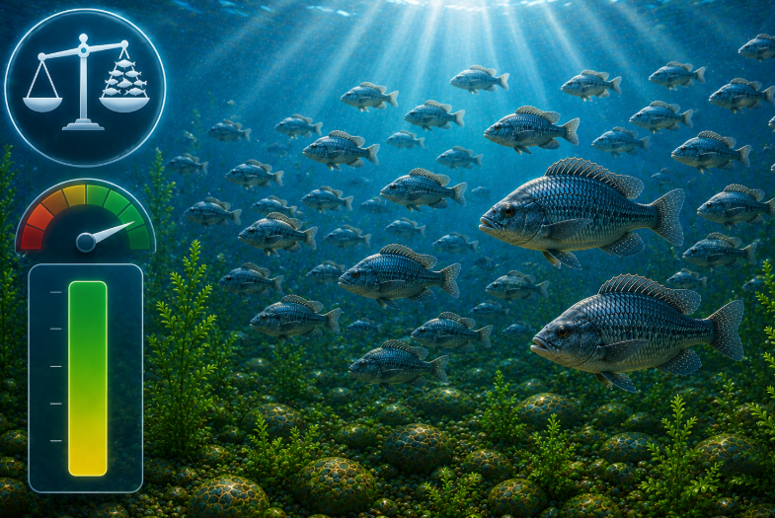
Etapa de crecimiento | Los peces pequeños o juveniles requieren mayores porcentajes de alimentación debido a su rápido desarrollo metabólico. A medida que aumentan de tamaño, el porcentaje de ración disminuye gradualmente. | 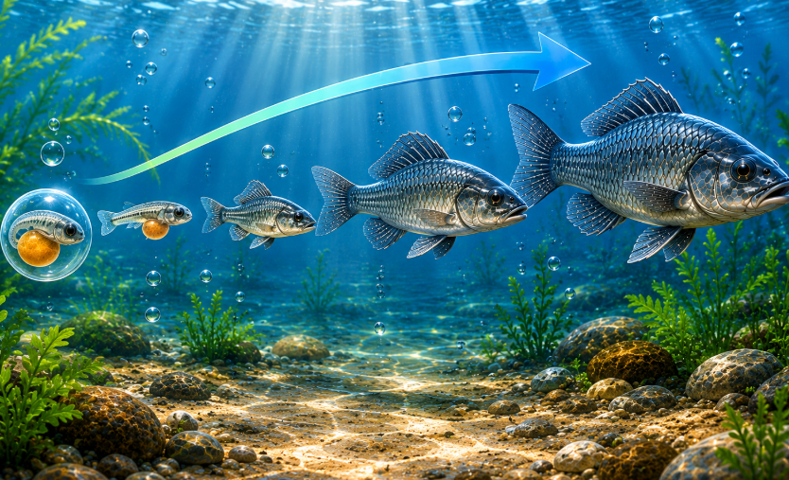
Temperatura del agua | La temperatura influye directamente sobre el metabolismo y apetito de los peces. En temperaturas adecuadas, el consumo aumenta; mientras que temperaturas bajas o extremas reducen la actividad alimenticia. | 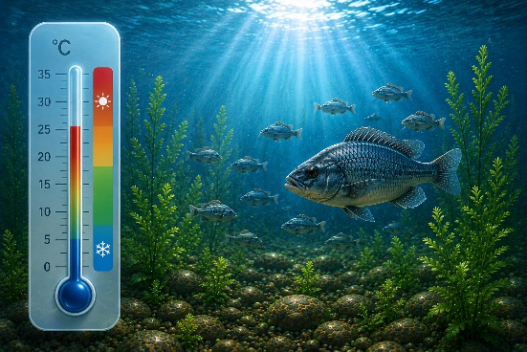
Calidad del agua | Factores como bajos niveles de oxígeno, presencia de amonio o contaminación afectan el consumo de alimento y el aprovechamiento de nutrientes. | 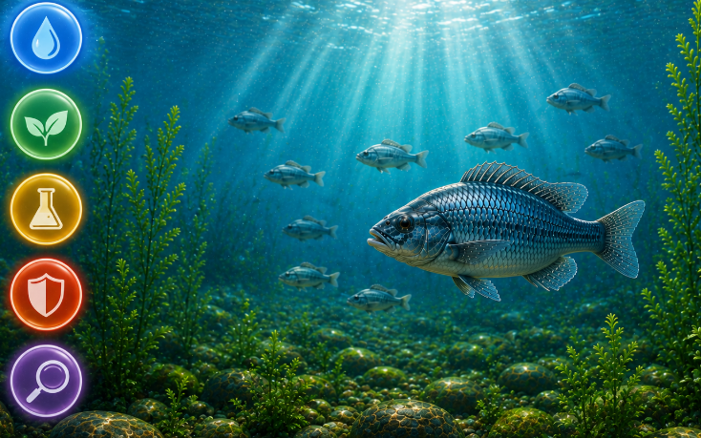
Comportamiento alimenticio | La observación diaria durante la alimentación permite identificar si los peces consumen adecuadamente el concentrado o si es necesario ajustar las cantidades suministradas. | 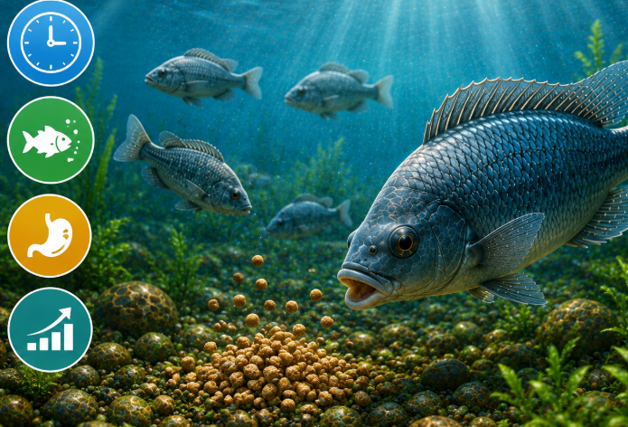

La evaluación permanente de estos factores permite realizar ajustes oportunos y mejorar el aprovechamiento del alimento.

4.6.5. Recomendaciones para un adecuado manejo alimenticio
Un manejo alimenticio adecuado permite mejorar la productividad del cultivo y mantener buenas condiciones sanitarias y ambientales.

Acordeón
Suministrar alimento en horarios fijos | Establecer horarios constantes ayuda a crear hábitos alimenticios y mejora el consumo del alimento por parte de los peces.
Distribuir el alimento uniformemente | El concentrado debe suministrarse de manera homogénea en diferentes zonas del estanque para garantizar que todos los peces tengan acceso al alimento.
Evitar la sobrealimentación | Se debe suministrar únicamente la cantidad necesaria para evitar desperdicios y contaminación del agua.
Utilizar concentrados de buena calidad | El alimento debe contener nutrientes balanceados y cumplir condiciones adecuadas de almacenamiento, textura y frescura.
Almacenar correctamente el alimento | El concentrado debe mantenerse en lugares secos, ventilados y protegidos de humedad, roedores e insectos para evitar su deterioro.
Realizar biometrías periódicas | Las biometrías permiten conocer el crecimiento de los peces y ajustar correctamente las raciones alimenticias.
Monitorear permanentemente el consumo | La observación diaria del comportamiento durante la alimentación ayuda a detectar problemas sanitarios, estrés o alteraciones en la calidad del agua.

Un adecuado manejo nutricional contribuye al bienestar animal, fortalece la salud de los peces, mejora la eficiencia productiva y aumenta la sostenibilidad y rentabilidad de la empresa piscícola.

5. Manejo de la alimentación
La alimentación en piscicultura corresponde al conjunto de prácticas relacionadas con el suministro adecuado de nutrientes a los peces, teniendo en cuenta su especie, edad, peso, etapa de crecimiento y condiciones ambientales. Una correcta alimentación garantiza un adecuado crecimiento, fortalece el sistema inmunológico, mejora la conversión alimenticia y optimiza la rentabilidad de la empresa piscícola.

Los alimentos concentrados representan uno de los mayores costos dentro de la producción acuícola, alcanzando entre el 55 % y el 65 % de los costos totales de producción. Por esta razón, el manejo eficiente de las raciones alimenticias es fundamental para evitar desperdicios, disminuir la contaminación del agua y mejorar el rendimiento productivo.

El exceso de alimento ocasiona acumulación de materia orgánica en el fondo del estanque, deterioro de la calidad del agua y pérdidas económicas. Por el contrario, una alimentación insuficiente retrasa el crecimiento de los peces y afecta la calidad final del producto. Una nutrición balanceada y un adecuado plan alimenticio constituyen la base para una producción piscícola eficiente, sostenible y rentable.

5.1 Forma de alimentar
La forma de alimentar depende del sistema de producción, la especie cultivada, el tamaño de los peces y el nivel de tecnificación de la empresa piscícola. La selección adecuada del método de alimentación permite mejorar el aprovechamiento del alimento y favorecer condiciones óptimas de crecimiento.

5.1.1. Principales formas de alimentación
Existen diferentes métodos de alimentación utilizados en piscicultura. Cada uno presenta características particulares, ventajas y limitaciones según las condiciones del cultivo y el tamaño de los peces.

Slide
Alimentación en un solo sitio | Consiste en suministrar el alimento en un único punto del estanque. Se utiliza principalmente en peces pequeños y sistemas intensivos. Facilita el control del consumo y permite evaluar el comportamiento alimenticio; sin embargo, genera acumulación de materia orgánica, competencia entre peces y crecimiento desigual. | 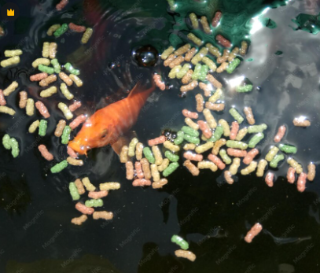
Alimentación en “L” | El alimento se distribuye en dos orillas consecutivas del estanque. Se recomienda para peces entre 50 y 100 gramos. Favorece una mejor distribución del alimento y reduce la competencia entre individuos, aunque requiere mayor supervisión durante la distribución. | 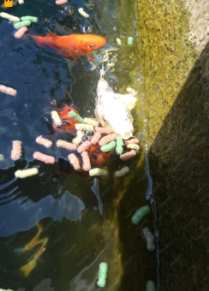
Alimentación periférica | Consiste en alimentar alrededor de todo el estanque y se recomienda para peces mayores de 100 gramos. Disminuye la territorialidad y favorece una alimentación homogénea, pero demanda mayor tiempo de manejo en estanques amplios. | 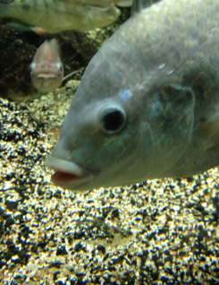
Alimentadores automáticos | Son equipos que suministran alimento de manera programada y controlada. Reducen desperdicios, mejoran la eficiencia alimenticia, disminuyen costos de mano de obra y permiten mayor control de las raciones; no obstante, requieren inversión en equipos y mantenimiento periódico. | 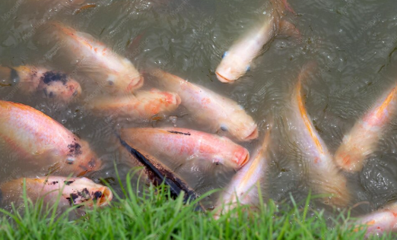

La elección de la técnica de alimentación debe ajustarse a las condiciones del sistema de cultivo y a las necesidades nutricionales de los peces, con el fin de garantizar un adecuado desempeño productivo.

5.1.2. Factores que afectan la eficiencia alimenticia
La eficiencia alimenticia depende de múltiples factores relacionados con las condiciones ambientales, el manejo y la calidad de los organismos cultivados. Los siguientes aspectos influyen directamente en el aprovechamiento del alimento:

El manejo adecuado de estos factores permite mejorar la conversión alimenticia, reducir pérdidas económicas y mantener condiciones adecuadas dentro del sistema de producción acuícola.

5.2 Horas de alimentación
Los peces presentan mejores procesos digestivos cuando las condiciones ambientales son adecuadas, especialmente en relación con la temperatura del agua. Por esta razón, la programación de los horarios de alimentación influye directamente en el crecimiento, la eficiencia alimenticia y el bienestar de los organismos:

Acordeón
Recomendaciones generales | El manejo adecuado de los horarios de alimentación permite optimizar el consumo del alimento y disminuir desperdicios dentro del sistema de cultivo.  • Alimentar en las horas de mayor actividad metabólica: favorece un mejor aprovechamiento del alimento.  • Evitar el suministro de alimento en horas de frío extremo: contribuye a mantener un adecuado consumo alimenticio.  • Distribuir la ración en varias porciones diarias: mejora el aprovechamiento de los nutrientes y disminuye desperdicios.  La aplicación de estas prácticas favorece un mejor aprovechamiento de los nutrientes y contribuye al mantenimiento de la calidad del agua.
Horarios recomendados | Los horarios de alimentación deben ajustarse a las condiciones ambientales y al comportamiento de consumo de los peces.  • Mañana: 9:00 a. m. – 10:00 a. m.  • Tarde: 3:00 p. m. – 4:00 p. m.  En sistemas extensivos y semiintensivos, el alimento no debe permanecer flotando más de 15 minutos. En sistemas intensivos, el tiempo ideal de consumo se encuentra entre 1 y 1.5 minutos. El monitoreo del tiempo de consumo permite ajustar las raciones y evitar acumulación de materia orgánica en el estanque.

5.3 Tipo de concentrado según etapa del pez
Los requerimientos nutricionales cambian según el crecimiento y desarrollo del pez. A medida que aumenta el peso corporal, disminuye el requerimiento de proteína, debido a los cambios fisiológicos y metabólicos propios de cada etapa productiva. La selección adecuada del concentrado favorece el crecimiento, mejora la conversión alimenticia y fortalece el estado sanitario de los peces.

5.3.1. Requerimientos de proteína para tilapia y cachama
Los niveles de proteína recomendados varían de acuerdo con el rango de peso de los peces. La siguiente tabla presenta los requerimientos nutricionales para tilapia y cachama durante las diferentes etapas de crecimiento:

Tabla 10. Niveles de proteína recomendados según el peso de los peces

Rango de peso (g) | Nivel de proteína recomendado
Larva – 0.5 g | 40 – 45 %
0.5 – 10 g | 35 – 40 %
10 – 250 g | 30 – 35 %
250 g – talla comercial | 25 – 30 %

El ajuste adecuado de los niveles de proteína permite optimizar el desarrollo de los peces y reducir costos asociados a la alimentación.

5.3.1. Factores que influyen en el crecimiento
El crecimiento de los peces depende de diferentes factores nutricionales y ambientales que afectan el metabolismo y el aprovechamiento del alimento. Entre los más importantes se encuentran:

Tarjetas
Contenido energético de la dieta | Aporta la energía necesaria para el desarrollo y mantenimiento fisiológico. | 
Edad y peso del pez | Determinan las necesidades nutricionales en cada etapa productiva. | 
Temperatura del agua | Influye en el metabolismo y el consumo de alimento. | 
Oxígeno disuelto | Favorece los procesos fisiológicos y digestivos. | 
Calidad de la proteína | Mejora el aprovechamiento nutricional y el crecimiento corporal. | 
Tasa de alimentación | Permite ajustar adecuadamente las raciones suministradas. | 

El control adecuado de estos factores contribuye a mejorar la productividad, mantener la salud de los peces y optimizar el desempeño del sistema piscícola.

5.4 Tablas de cálculo de raciones alimenticias
Las tablas alimenticias permiten calcular la cantidad adecuada de alimento según el peso promedio de los peces y la temperatura del agua. Su utilización facilita el ajuste técnico de las raciones alimenticias y contribuye al mantenimiento de condiciones adecuadas dentro del sistema de cultivo. El uso correcto de estas tablas permite:

- Mejorar el crecimiento: favorece un desarrollo corporal adecuado y uniforme.
- Evitar desperdicios: reduce pérdidas de concentrado no consumido.
- Reducir contaminación: disminuye la acumulación de residuos orgánicos en el estanque.
- Optimizar costos de producción: mejora la eficiencia alimenticia y el aprovechamiento del alimento.

La aplicación adecuada de las tablas alimenticias favorece una producción más eficiente, sostenible y rentable.

5.4.1 Alimentación para mojarra
Las necesidades alimenticias de la mojarra varían según el peso corporal y la temperatura del agua. Por esta razón, es necesario ajustar diariamente las raciones suministradas. Para garantizar un adecuado manejo alimenticio en mojarra, se recomienda:

Ejemplo de alimentación para mojarra
La siguiente tabla presenta un ejemplo de consumo diario recomendado para mojarra en diferentes rangos de temperatura:

Tabla 11. Consumo diario recomendado de alimento para mojarra según peso y temperatura del agua

Peso promedio (g) | 25 – 26 °C | 27 – 28 °C | 29 – 30 °C
20 | 1.825 g/pez/día | 1.92 g/pez/día | 2.30 g/pez/día
100 | 3.022 g/pez/día | 3.18 g/pez/día | 3.81 g/pez/día
200 | 4.143 g/pez/día | 4.36 g/pez/día | 5.22 g/pez/día
300 | 4.561 g/pez/día | 4.80 g/pez/día | 5.75 g/pez/día

El ajuste oportuno de las raciones permite mejorar la conversión alimenticia y disminuir pérdidas por desperdicio de alimento.

5.4.2 Alimentación para cachama
La alimentación de la cachama también depende del peso promedio de los peces y de la temperatura del agua. El monitoreo permanente del consumo permite ajustar las raciones y mantener condiciones adecuadas de crecimiento. Para el manejo alimenticio de cachama se recomienda:

- Ajustar la alimentación según temperatura: mantener un adecuado aprovechamiento nutricional.
- Mantener monitoreo constante del consumo: identificar oportunamente cambios en el comportamiento alimenticio.

Ejemplo de alimentación para cachama
La siguiente tabla presenta un ejemplo de consumo diario recomendado para cachama en diferentes condiciones de temperatura:

Tabla 12. Consumo diario recomendado de alimento para cachama según peso y temperatura del agua
Peso promedio (g) | 25 – 26 °C | 27 – 28 °C | 29 – 30 °C
20 | 1.293 g/pez/día | 1.36 g/pez/día | 1.62 g/pez/día
100 | 5.311 g/pez/día | 5.59 g/pez/día | 6.70 g/pez/día
200 | 8.427 g/pez/día | 8.87 g/pez/día | 10.64 g/pez/día
400 | 12.18 g/pez/día | 12.82 g/pez/día | 15.38 g/pez/día

La utilización de tablas alimenticias facilita la toma de decisiones y mejora el control nutricional dentro del sistema de producción.

5.5 Cálculo de raciones alimenticias
El cálculo de raciones permite determinar la cantidad exacta de alimento requerida diariamente por los peces según la biomasa existente en el estanque. Este procedimiento contribuye a optimizar el uso del alimento y mantener condiciones adecuadas de producción.

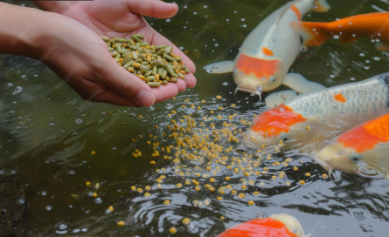 | Fórmula básica  La cantidad diaria de alimento puede calcularse mediante la siguiente expresión:  Cantidad diaria de alimento = (Número de peces vivos) × (Consumo según tabla)  La aplicación correcta de esta fórmula permite ajustar las raciones de acuerdo con el crecimiento y supervivencia de los peces.

Ejemplo práctico
En un estanque se sembraron 150 tilapias y actualmente sobreviven 140 peces. El peso promedio es de 260 gramos y la temperatura del agua es de 30 °C. Según la tabla alimenticia:

Tabla 13. Datos utilizados para el cálculo de raciones alimenticias en tilapia

Dato | Valor
Número de peces vivos | 140
Peso promedio | 260 g
Temperatura del agua | 30 °C
Consumo | 5.6336 g/pez/día

Cálculo
- Operación: 140 × 5.6336
- Resultado: 788.704 g

Resultado
La cantidad diaria de alimento requerida es de aproximadamente 789 gramos por día.
Esta ración debe dividirse en dos porciones:

- Mañana 50 %
- Tarde 50 %

La adecuada distribución de las raciones alimenticias favorece un mejor aprovechamiento del alimento, reduce desperdicios y contribuye al bienestar de los peces dentro del sistema de cultivo.

5.6 Ajuste de la alimentación según condiciones
La alimentación en piscicultura debe ajustarse constantemente de acuerdo con las condiciones ambientales, sanitarias y productivas del cultivo. El monitoreo permanente de los peces y de la calidad del agua permite realizar modificaciones oportunas en las raciones alimenticias y mantener condiciones adecuadas de crecimiento y bienestar. El ajuste adecuado de la alimentación contribuye a mejorar la eficiencia productiva, disminuir pérdidas económicas y reducir riesgos sanitarios dentro del sistema piscícola.

5.6.1. Factores que obligan a ajustar la alimentación
Existen diferentes condiciones que pueden modificar el consumo de alimento y el comportamiento fisiológico de los peces. La siguiente tabla presenta los principales factores que obligan a realizar ajustes en la alimentación:

- Cambios de temperatura: alteran el metabolismo y el consumo alimenticio de los peces.
- Variaciones de oxígeno disuelto: disminuyen el apetito y aumentan el estrés fisiológico.
- Mortalidad de peces: modifica la biomasa total y la cantidad de alimento requerida.
- Cambios en el crecimiento: obligan a recalcular las raciones según el peso promedio.
- Alteraciones sanitarias: afectan el consumo y el aprovechamiento de nutrientes.
- Disminución del consumo: indica posibles problemas ambientales o sanitarios dentro del cultivo.

La identificación oportuna de estos factores permite realizar ajustes precisos y mantener condiciones adecuadas de producción.

5.6.2. Recomendaciones de ajuste
El manejo técnico de la alimentación requiere aplicar estrategias que permitan responder adecuadamente a las variaciones del sistema de cultivo.

Tarjetas
Reducir alimentación cuando el oxígeno sea bajo | Disminuir el estrés y evitar acumulación de alimento no consumido. | 
Suspender alimentación durante enfermedades graves | Reducir el deterioro de la calidad del agua y facilitar la recuperación de los peces. | 
Incrementar raciones según crecimiento y biomasa | Ajustar el suministro de nutrientes a las necesidades reales del cultivo. | 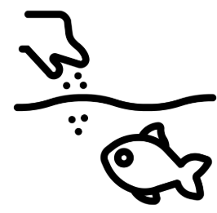
Realizar biometrías periódicas | Determinar el crecimiento y recalcular adecuadamente las raciones. | 
Observar comportamiento alimenticio diariamente | Detectar oportunamente alteraciones sanitarias o ambientales. | 

La aplicación de estas recomendaciones mejora el aprovechamiento del alimento y favorece el bienestar de los peces. El consumo alimenticio puede verse afectado por múltiples condiciones ambientales y de manejo. La siguiente tabla resume algunos de los principales factores y sus efectos sobre el sistema productivo:

Tabla 14. Factores que afectan el consumo de alimento
Factor | Efecto sobre el pez | Consecuencia productiva
Baja temperatura | Disminuye el metabolismo | Menor consumo
Bajo oxígeno | Estrés respiratorio | Pérdida de apetito
Sobrealimentación | Acumulación de residuos | Contaminación del agua
Mala calidad del alimento | Baja digestibilidad | Crecimiento deficiente
Enfermedades | Debilitamiento | Disminución del consumo
Alta densidad | Competencia | Alimentación desigual

El monitoreo constante de estos factores permite mantener condiciones más estables dentro del cultivo y prevenir pérdidas productivas. La implementación de buenas prácticas alimenticias favorece la eficiencia productiva y contribuye al mantenimiento de condiciones sanitarias adecuadas.

Tabla 15. Buenas prácticas de alimentación en piscicultura

Práctica | Objetivo | Beneficio
Alimentar en horarios fijos | Regular el consumo | Mejor conversión alimenticia
Dividir la ración diaria | Facilitar la digestión | Menor desperdicio
Utilizar alimento balanceado | Cubrir requerimientos nutricionales | Mejor crecimiento
Monitorear consumo | Detectar problemas | Ajuste oportuno de raciones
Realizar biometrías | Calcular biomasa | Mayor precisión alimenticia
Almacenar correctamente el alimento | Evitar deterioro | Conservación de calidad

La aplicación permanente de estas prácticas contribuye al aprovechamiento eficiente del alimento y mejora el desempeño del sistema piscícola.

5.6.3. Almacenamiento del alimento
El almacenamiento adecuado del concentrado evita pérdidas nutricionales y problemas sanitarios en los peces. Las condiciones de almacenamiento influyen directamente sobre la calidad y conservación del alimento balanceado.

5.6.3.1 Condiciones de la bodega
Para conservar adecuadamente el concentrado, la bodega debe cumplir las siguientes condiciones:

- Lugar seco y ventilado: evita humedad y deterioro del alimento.
- Protección contra humedad y calor: conserva la calidad nutricional del concentrado.
- Uso de estibas: evita contacto directo con el piso y facilita ventilación.
- Rotación constante del inventario: previene almacenamiento prolongado y pérdida de calidad.
- Separación de productos tóxicos: reduce riesgos de contaminación del alimento.

El cumplimiento de estas condiciones favorece la conservación del alimento y disminuye pérdidas económicas.

5.6.3.2 Problemas ocasionados por mal almacenamiento
Un almacenamiento inadecuado puede deteriorar el alimento y afectar directamente la salud de los peces.

Se recomienda implementar programas periódicos de limpieza y control de plagas para mantener condiciones adecuadas de almacenamiento. El manejo adecuado de la alimentación constituye uno de los pilares fundamentales de la producción piscícola, ya que influye directamente sobre el crecimiento, la salud, la conversión alimenticia y la rentabilidad del cultivo.

La correcta selección del alimento, el cálculo preciso de las raciones, el ajuste según las condiciones ambientales y el adecuado almacenamiento del concentrado permiten optimizar los recursos, disminuir pérdidas económicas y mejorar la productividad de la empresa piscícola.

6. Manejo del alimento
El manejo del alimento en piscicultura comprende el conjunto de actividades relacionadas con el almacenamiento, conservación, control de calidad, suministro y administración adecuada del concentrado dentro de la empresa acuícola. Estas labores son fundamentales para garantizar una nutrición balanceada, mejorar el crecimiento de los peces y optimizar la rentabilidad del sistema productivo.

En la producción piscícola, el alimento balanceado representa entre el 55 % y el 65 % de los costos de producción, por lo que un manejo eficiente permite disminuir desperdicios, reducir pérdidas económicas y mejorar la conversión alimenticia.

El suministro de alimento debe realizarse de forma técnica y controlada, teniendo en cuenta factores como la especie, peso de los peces, temperatura del agua, calidad del alimento y condiciones ambientales del cultivo.

6.1 Almacenamiento del alimento
El almacenamiento adecuado del alimento permite conservar sus propiedades nutricionales y prevenir la contaminación por humedad, hongos, insectos o roedores. Un manejo inadecuado del concentrado puede afectar la calidad nutricional, deteriorar las condiciones sanitarias del cultivo y generar pérdidas económicas.

Slide
Condiciones de la bodega de almacenamiento | La bodega destinada al almacenamiento del alimento debe cumplir condiciones adecuadas de infraestructura y manejo para garantizar la conservación del concentrado.  • Mantenerse seca y ventilada: evita humedad y deterioro del alimento.  • Evitar exposición directa al sol: previene aumento de temperatura y pérdida de calidad nutricional.  • Tener pisos y paredes impermeables: reduce riesgos de filtraciones y contaminación.  • Permanecer limpia y organizada: favorece condiciones sanitarias adecuadas.  • Contar con control de plagas: disminuye contaminación por insectos y roedores.  • Evitar filtraciones y humedad: conserva la estabilidad y frescura del alimento balanceado. | 
Recomendaciones para almacenar el alimento | El alimento balanceado debe organizarse adecuadamente dentro de la bodega para evitar contaminación y deterioro.  • Almacenar sobre estibas de madera o plástico: evita contacto directo con el piso y facilita ventilación.  • Mantener separado del piso y paredes: reduce humedad y contaminación.  • Conservar en sacos cerrados e identificados: facilita control del inventario y protege el alimento.  • Mantener alejado de sustancias tóxicas o agroquímicos: previene contaminación química del concentrado. | 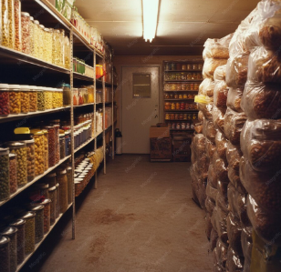
Problemas ocasionados por mal almacenamiento | Un almacenamiento inadecuado puede deteriorar el alimento y afectar directamente la salud de los peces y la productividad del cultivo.  • Pérdida de nutrientes: disminuye la calidad nutricional del alimento.  • Aparición de hongos y bacterias: incrementa riesgos sanitarios y contaminación.  • Formación de micotoxinas: puede generar intoxicaciones y daños fisiológicos en los peces.  • Rechazo del alimento por los peces: reduce el consumo y afecta el crecimiento.  • Contaminación del agua y enfermedades: favorece deterioro ambiental y aparición de problemas sanitarios. | 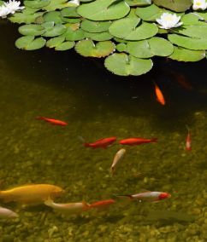

6.2 Control de calidad del alimento
El control de calidad consiste en verificar que el alimento conserve sus características físicas y nutricionales antes de ser suministrado a los peces. Este proceso permite prevenir problemas sanitarios, garantizar un adecuado aprovechamiento nutricional y mantener condiciones óptimas dentro del sistema productivo. Durante la inspección del alimento se deben evaluar diferentes características físicas y organolépticas que permitan determinar su estado de conservación.

Tarjetas
Color normal del concentrado | Indica condiciones adecuadas de conservación y procesamiento. | 
Olor fresco y agradable | Permite detectar deterioro o contaminación del alimento. | 
Ausencia de humedad y moho | Previene proliferación de hongos y producción de micotoxinas. | 
Buena consistencia del pellet | Favorece el consumo y reduce pérdidas por desintegración. | 
Fecha de vencimiento vigente | Garantiza la calidad nutricional del concentrado. | 
Ausencia de grumos o compactación | Indica condiciones adecuadas de almacenamiento. | 

La calidad del alimento influye directamente sobre diferentes aspectos productivos y sanitarios del cultivo.

- Crecimiento de los peces: un alimento de buena calidad favorece el desarrollo corporal.
- Conversión alimenticia: mejora el aprovechamiento de nutrientes y reduce desperdicios.
- Estado sanitario del cultivo: disminuye riesgos de enfermedades y alteraciones fisiológicas.
- Calidad del agua: reduce acumulación de residuos y contaminación.
- Productividad del sistema: favorece mayor eficiencia y rentabilidad del cultivo.

La calidad del alimento puede deteriorarse por diferentes condiciones de almacenamiento y manejo. La siguiente tabla resume los principales factores de riesgo y sus medidas preventivas:

Tabla 16. Factores que afectan la calidad del alimento
Factor | Consecuencia | Medida preventiva
Humedad | Desarrollo de hongos | Mantener bodega seca
Altas temperaturas | Pérdida de nutrientes | Evitar exposición solar
Mala ventilación | Deterioro del concentrado | Garantizar circulación de aire
Presencia de plagas | Contaminación del alimento | Realizar control sanitario
Almacenamiento prolongado | Disminución de calidad | Aplicar rotación PEPS
Contacto con químicos | Riesgo de intoxicación | Separar insumos tóxicos

La aplicación de medidas preventivas permite conservar la calidad nutricional del alimento y reducir riesgos sanitarios dentro de la empresa piscícola.

6.3 Manejo de inventarios
El manejo de inventarios permite controlar adecuadamente el ingreso, almacenamiento y salida del alimento balanceado dentro de la empresa piscícola. Un control eficiente facilita la planificación productiva y evita pérdidas por vencimiento o deterioro del concentrado. Las principales actividades relacionadas con el manejo de inventarios son:

Tarjetas
Registrar entradas y salidas de alimento | Mantener control sobre el movimiento del inventario. | 
Controlar fechas de vencimiento | Evitar utilización de alimento deteriorado o vencido. | 
Verificar cantidades disponibles | Garantizar disponibilidad de concentrado para el cultivo. | 
Programar pedidos oportunamente | Evitar desabastecimiento de alimento. | 
Aplicar rotación del producto almacenado | Favorecer el uso adecuado del concentrado más antiguo. | 

Un adecuado control de inventarios permite obtener diferentes beneficios dentro del sistema de producción.

La adecuada gestión del inventario contribuye al control productivo y favorece la eficiencia operativa de la empresa acuícola.

6.4 Prevención de contaminación
La prevención de contaminación busca evitar que el alimento sea afectado por microorganismos, humedad, sustancias tóxicas o residuos contaminantes. Un adecuado manejo sanitario permite conservar la calidad del concentrado y proteger la salud de los peces. Las principales medidas preventivas son:

SLIDE
Mantener limpia la bodega | Reducir riesgos de contaminación microbiológica y evitar la acumulación de residuos, polvo y materia orgánica que puedan deteriorar el alimento balanceado. | 
Evitar contacto del alimento con agua | Prevenir humedad, formación de hongos, fermentación y pérdida de calidad nutricional del concentrado almacenado. | 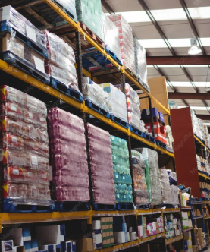
No almacenar agroquímicos junto al concentrado | Evitar contaminación química del alimento y disminuir riesgos de intoxicación o afectaciones en la salud de los peces. | 
Manipular adecuadamente los sacos | Disminuir daños físicos, rupturas y contaminación externa durante el transporte, movilización y almacenamiento del alimento. | 
Realizar limpieza y desinfección periódica | Mantener condiciones sanitarias adecuadas dentro de la bodega y reducir la presencia de microorganismos, insectos y roedores. | 
Controlar humedad y temperatura | Conservar la estabilidad nutricional del alimento y evitar alteraciones que afecten su frescura, textura y aceptación por parte de los peces. | 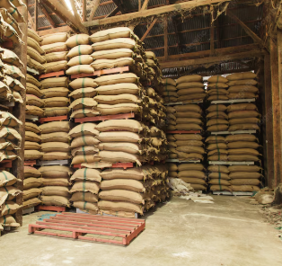
Utilizar estibas para el almacenamiento | Evitar el contacto directo de los sacos con el piso, facilitar la ventilación y disminuir riesgos de humedad y contaminación. | 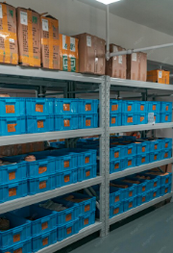
Aplicar rotación del inventario | Garantizar que el alimento más antiguo sea utilizado primero y evitar almacenamiento prolongado o vencimiento del producto. | 
Mantener buena ventilación | Favorecer la circulación del aire y disminuir acumulación de calor y humedad dentro de la bodega. | 
Controlar plagas de manera permanente | Reducir daños ocasionados por insectos, aves y roedores que puedan contaminar o deteriorar el alimento almacenado. | 

La contaminación del alimento puede generar diferentes problemas sanitarios y productivos.

- Enfermedades en los peces: afectación sanitaria y disminución del rendimiento productivo.
- Intoxicaciones: alteraciones fisiológicas y posibles mortalidades.
- Disminución del crecimiento: menor aprovechamiento nutricional.
- Mortalidad: incremento de pérdidas económicas.
- Deterioro de la calidad del agua: alteración de las condiciones ambientales del cultivo.

La prevención adecuada de contaminación contribuye al bienestar animal y al mantenimiento de condiciones óptimas dentro del sistema acuícola.

6.5 Control de plagas
El control de plagas es fundamental para evitar daños físicos y contaminación del alimento almacenado. La presencia de plagas puede deteriorar el concentrado y aumentar los riesgos sanitarios dentro de la empresa piscícola. Las principales plagas que afectan el alimento almacenado son:

TARJETAS
Roedores | Consumo y contaminación del alimento por excretas y orina. | 
Gorgojos | Deterioro y pérdida de calidad del concentrado. | 
Hormigas | Contaminación y dispersión de residuos alimenticios. | 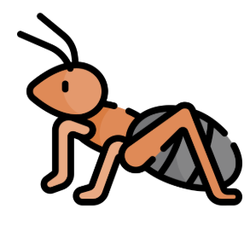
Moscas | Transmisión de microorganismos y contaminación sanitaria. | 
Cucarachas | Contaminación biológica y deterioro del alimento. | 

Las medidas de control deben aplicarse de manera permanente para mantener condiciones sanitarias adecuadas.

Las plagas pueden ocasionar consumo del alimento, contaminación por excretas y orina, transmisión de enfermedades y deterioro del concentrado.

6.6 Rotación del alimento
La rotación del alimento consiste en utilizar primero el concentrado más antiguo antes de emplear el de ingreso reciente. Este procedimiento permite conservar la calidad nutricional y evitar pérdidas por vencimiento.
El sistema más utilizado es:

6.6.1. PEPS (Primero en Entrar, Primero en Salir).
La adecuada rotación del alimento genera importantes beneficios dentro del sistema productivo.

Tarjetas
Mantener alimento fresco | Favorece el adecuado consumo y aprovechamiento nutricional. | 
Evitar vencimientos | Reduce pérdidas económicas por deterioro del concentrado. | 
Conservar la calidad nutricional | Mantiene el valor alimenticio del producto almacenado. | 
Disminuir pérdidas económicas | Mejora la eficiencia del manejo del inventario. | 

6.6.2. Recomendaciones para una correcta rotación
La implementación adecuada del sistema PEPS requiere organización y seguimiento permanente del alimento almacenado.

- Organizar los sacos por fecha de ingreso: facilitar la utilización del alimento más antiguo.
- Identificar lotes y fechas de vencimiento: mantener control adecuado del inventario.
- No almacenar alimento por largos periodos: evitar deterioro nutricional y sanitario.
- Revisar periódicamente el estado del concentrado: detectar oportunamente problemas de conservación.

La aplicación de buenas prácticas permite conservar la calidad del concentrado y optimizar el desempeño productivo de la empresa piscícola.

Tabla 17. Buenas prácticas en el manejo del alimento

Área de manejo | Buena práctica | Beneficio obtenido
Almacenamiento | Uso de estibas y ventilación. | Conserva la calidad del alimento.
Control de calidad | Revisar olor, color y textura. | Previene enfermedades.
Inventarios | Llevar registros permanentes. | Mejora el control productivo.
Prevención de contaminación | Separar químicos y alimento. | Reduce riesgos sanitarios.
Control de plagas | Limpieza y fumigación periódica. | Evita contaminación.
Rotación | Aplicar sistema PEPS. | Disminuye pérdidas económicas.

El adecuado manejo del alimento dentro de la empresa piscícola constituye un aspecto esencial para garantizar una producción eficiente, rentable y sanitaria. La correcta conservación del concentrado, el control de calidad, el manejo de inventarios y la prevención de contaminación permiten optimizar el aprovechamiento nutricional y mejorar el desempeño productivo de los peces.

La aplicación de buenas prácticas de almacenamiento, control sanitario y rotación del alimento contribuye a reducir pérdidas económicas, prevenir enfermedades y mantener condiciones óptimas en el sistema de producción acuícola.

 | Control productivo  Se invita a leer el documento Anexo_Control productivo, donde se aborda el control productivo en piscicultura y las actividades necesarias para el seguimiento, evaluación y mejoramiento de los sistemas de cultivo acuícola.

- SÍNTESIS

A continuación, se presenta una síntesis de la temática estudiada en el componente formativo.

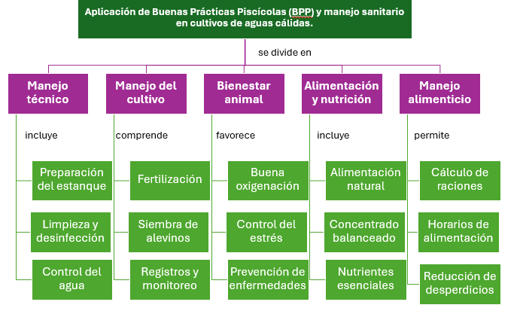

- ACTIVIDADES DIDÁCTICAS (Se debe incorporar mínimo 1, máximo 2)

DESCRIPCIÓN DE ACTIVIDAD DIDÁCTICA
Nombre de la Actividad | Buenas Prácticas Piscícolas y manejo sanitario en cultivos de aguas cálidas
Objetivo de la actividad | Identificar los conceptos clave relacionados con el manejo técnico, sanitario, nutricional y productivo en piscicultura de aguas cálidas.
Tipo de actividad sugerida | Cuestionario
Archivo de la actividad  (Anexo donde se describe la actividad propuesta) | El ejercicio siempre debe tener realimentación positiva sobre las respuestas que seleccione el aprendiz…si queda mal o bien

- GLOSARIO:

TÉRMINO | SIGNIFICADO
Acuicultura: | producción controlada de organismos acuáticos con fines comerciales o alimenticios.
Amonio: | compuesto tóxico generado por desechos orgánicos y metabolismo de los peces.
Biomasa: | peso total de peces presentes en un sistema de cultivo.
Conversión alimenticia: | relación entre alimento suministrado y crecimiento obtenido en los peces.
Desove: | proceso reproductivo mediante el cual los peces liberan huevos y esperma.
Eclosión: | momento en que las larvas salen del huevo después del desarrollo embrionario.
Fertilización: | aplicación de nutrientes para estimular producción natural en el estanque.
Hacinamiento: | exceso de peces en un espacio reducido que genera estrés y competencia.
Larvicultura: | etapa de cultivo enfocada en el manejo y desarrollo de larvas.
Monitoreo: | seguimiento periódico de parámetros productivos, sanitarios y ambientales del cultivo.
Patógeno: | organismo capaz de causar enfermedades en peces u otros organismos acuáticos.
Productividad: | capacidad del sistema de cultivo para generar producción eficiente de peces.
Ración alimenticia: | cantidad de alimento suministrada diariamente a los peces según necesidades.
Sedimento: | material orgánico e inorgánico acumulado en el fondo del estanque.
Tasa de crecimiento: | incremento de peso o tamaño de los peces durante el cultivo.

- REFERENCIAS BIBLIOGRÁFICAS

Alcántara, F. (2006). Manual básico de piscicultura. Alta Niebla Editores.
Alicorp. (2024). Manual técnico de alimentación y manejo nutricional en tilapia. Alicorp Aquafeed.
AUNAP. (2024). Lineamientos técnicos para la producción acuícola sostenible en Colombia. Autoridad Nacional de Acuicultura y Pesca.
FAO. (2024). Nutritional requirements of Nile tilapia (Oreochromis niloticus). Food and Agriculture Organization of the United Nations.
FAO. (2024). El estado mundial de la pesca y la acuicultura 2024. Food and Agriculture Organization of the United Nations.
SENA. (2024). Materiales de formación en piscicultura y acuicultura. Servicio Nacional de Aprendizaje.
Solla S.A.. (2024). Guía técnica de nutrición y alimentación para peces. Solla S.A.
Universidad de los Llanos. (2023). Manual técnico de piscicultura continental. Instituto de Acuicultura de los Llanos.

- CONTROL DEL DOCUMENTO

 | Nombre | Cargo | Dependencia  (Para el SENA indicar Regional y Centro de Formación) | Fecha
Autor (es) | Eliana Audrey Manchola Pérez | Experta Temática | Regional Huila – Centro Agroempresarial y Desarrollo Pecuario del Huila. | Mayo de 2026

- CONTROL DE CAMBIOS
(Diligenciar únicamente si realiza ajustes a la Unidad Temática)

 | Nombre | Cargo | Dependencia | Fecha | Razón del Cambio
Autor (es)

